МІНІСТЕРСТВО ОСВІТИ І НАУКИ УКРАЇНИ
ЗАПОРІЗЬКИЙ НАЦІОНАЛЬНИЙ УНІВЕРСИТЕТ
Факультет фізичного виховання, здоров’я та туризму
Кафедра туризму та готельно-ресторанної справи

КВАЛІФІКАЦІЙНА РОБОТА

На тему: «Технологія та організація туроператорської діяльності»

«Technology and organization of tour operator activities»

Виконала: студентка 2 курсу, групи
Спеціальності 242 Туризм
Савенко Анастасія Ігорівна

Керівник: д.п.н., професор Безкоровайна Л.В.
Рецензент:

Запоріжжя – 2021

МІНІСТЕРСТВО ОСВІТИ І НАУКИ УКРАЇНИ
ЗАПОРІЗЬКИЙ НАЦІОНАЛЬНИЙ УНІВЕРСИТЕТ

Факультет фізичного виховання, здоров’я та туризму
Кафедра туризму та готельно-ресторанної справи
Освітньо-кваліфікаційний рівень магістр
Спеціальність 242 Туризм

ЗАТВЕРДЖУЮ:
Завідувач кафедри туризму
_______________ Н.В. Маковецька
(підпис)
«____»______________ 2021 року

ЗАВДАННЯ
НА КВАЛІФІКАЦІЙНУ РОБОТУ
__________________Савенко Анастасії Ігорівни____________________
1. Тема роботи (проекту) «Технологія та організація туроператорської діяльності», керівник роботи (проекту) Безкоровайна Л.В. професор кафедри туризму та готельно-ресторанної справи, д.п.н., затверджена наказом ЗНУ від «__» ______ 2021 року №________.
2. Строк подання студентом роботи (проекту) 15 грудня 2021 року.
3. Вихідні дані до проекту (роботи). Законодавчі та нормативні документи (Закон України «Про туризм» (від 15.09.1995 № 324/95-ВР, Указ Президента України Про підтримку розвитку туризму в Україні (від 02 березня 2001 р. № 127/2), Господарський кодекс України. Червоний І.А. «Державне регулювання сфери туризму», Вольвач К.І. «Моделі туристичної політики світу», Масюк В.В. «Особливості функціонування туристичної індустрії: характеристика діяльності суб’єктів господарювання для цілей бухгалтерського обліку», Масюк В.В. «Стратегічне управління розвитком туризму в Україні»)
4. Зміст розрахунково-пояснювальної записки (перелік питань, які потрібно розробити):
Завдання дослідження:
- охарактеризувати особливості роботи туристичного оператора на вітчизняному туристичному ринку
- виділити основні чинники, що впливають на ефективність діяльності туристичного оператора ( на прикладі діяльності туристичного оператора ТУІ)
- розглянути перспективи та напрями реалізації послуг туристичного оператора ТУІ на світовому ринку, та в Україні зокрема
5. Перелік графічного матеріалу (з точним зазначенням обов’язкових креслень): .. таблиці, … літературних посилань.
6. Консультанти роботи (проекту):

Розділ | Консультант | Підпис, дата
 |  | Завдання видав | Завдання прийняв
Розділ 1 | Безкоровайна Л.В. | 10.06.21. | 10.06.21.
Розділ 2 | Безкоровайна Л.В. | 10.09.21. | 10.09.21.
Розділ 3 | Безкоровайна Л.В. | 10.10.21. | 10.10.21.

7. Дата видачі завдання «01» червня 2021 року.

КАЛЕНДАРНИЙ ПЛАН
№  з/п | Назва етапів дипломного проекту (роботи) | Строк виконання етапів проекту (роботи) | Примітка
1. | Вступ. Вивчення проблеми, опрацювання джерел. | Червень, 2021 р. | виконано
2. | Написання першого розділу. | Липень, 2021 р. | виконано
3. | Написання другого розділу. | Серпень, 2021 р. | виконано
4. | Написання третього розділу. | Вересень, 2021 р. | виконано
5. | Написання висновків. | Жовтень, 2021 р. | виконано
6. | Попередній захист кваліфікаційної роботи на кафедрі. | Листопад, 2021 р. | виконано

Студент _______________ А.І. Савенко
(підпис)

Керівник роботи (проекту)_____________ Л.В. Безкоровайна
(підпис)

Нормоконтроль пройдено

Нормоконтролер ______________ Е.А. Криволапов
(підпис)
РЕФЕРАТ

Кваліфікаційна робота: 78 с., 67 джерел, .. табл., додатки.
Об’єктом дослідження є туристичний оператор.
Предметом дослідження є безпосередньо особливості організації туристичної діяльності.
Мета дослідження. Метою кваліфікаційної роботи є висвітлення особливостей технології та організації туроператорської діяльності.
Методи дослідження: описовий, системно-структурний метод, метод концепутального аналізу.
Новизна дослідження: проведеного дослідження полягає у визначенні та обґрунтуванні особливостей технології та організації туроператорської діяльності, міжнародної торгівлі туристичними послугами, та окресленні основних напрямків та перспектив розвитку досліджуваного туристичного оператора.

ТУРИСТИЧНА ДІЯЛЬНІСТЬ, ТУРИСТИ, СФЕРА ТУРИЗМУ, ТУРИСТИЧНИЙ ОПЕРАТОР, ТУРИСТИЧНЕ ПІДПРИЄМСТВО, ТУРИСТИЧНІ ПОСЛУГИ, ПОДОРОЖ, ТУРИСТИЧНІ ПОТОКИ

ABSTRACT

Qualification work: 78 pages, 67 sources, .. tables, appendices.
The object of study is the tour operator and the peculiarities of its activities.
The subject of the study is directly the features of the organization of tourist activities.
The aim of the study. The purpose of the qualification work is to highlight the features of technology and organization of tour operators.
Research methods: descriptive, system-structural method, method of conceptual analysis.
The novelty of the study: the study is to identify and justify the features of technology and organization of tour operators, international trade in tourist services, and outline the main directions and prospects for the development of the studied tour operator.

TOURIST ACTIVITY, TOURISTS, TOURISM, TOURISM OPERATOR, TOURIST ENTERPRISE, TOURIST SERVICES, TRAVEL, TOURIST
ЗМІСТ

ПЕРЕЛІК УМОВНИХ ПОЗНАЧЕНЬ, СИМВОЛІВ, ОДИНИЦЬ,
СКОРОЧЕНЬ І ТЕРМІНІВ………………………………………………………..7
ВСТУП……………………………………………………………………………..8
РОЗДІЛ 1 ТЕОРЕТИЧНІ ОСНОВИ ЕФЕКТИВНОСТІ ТУРИСТИЧНОГО ПІДПРИЄМСТВА…………………………………………………………...……11
1.1 Поняття і особливості ефективності туристичного підприємства………...11
1.2 Фактори, що впливають на ефективність туристичного підприємства…...15
1.3 Особливості роботи туристичного оператора на вітчизняному туристичному ринку ……………………………………………………………...23
РОЗДІЛ 2 ЗАВДАННЯ ТА ОРГАНІЗАЦІЯ ДОСЛІДЖЕННЯ…………………31
2.1 Мета та завдання дослідження……………………………………………….31
2.2 Методи дослідження………………………………………………………….31
2.3 Організація дослідження…………………………………………………..…32
2.3.1 Організаційно-економічна характеристика туристичного оператора «TUI»……………………………………………………………………………….32
2.3.2 Основні чинники, що впливають на ефективність діяльності туристичного оператора «TUI»…………………………………………………...........................38
РОЗДІЛ 3 РЕЗУЛЬТАТИ ДОСЛІДЖЕННЯ……………………………………..49
3.1 Заходи, вжиті з метою мінімізації наслідків пандемії у туристичному середовищі TUI………………………………………………………………...….49

3.2 Рекомендації щодо мінімізації збитків туристичного оператора «TUI» та збереження лояльності клієнтів……………………………………………...…58
ВИСНОВКИ………………………………………………………………….……63
ПЕРЕЛІК ПОСИЛАНЬ………………………………………………………...…67
ДОДАТКИ……………………………………………………………………...….74
ПЕРЕЛІК УМОВНИХ ПОЗНАЧЕНЬ, СИМВОЛІВ, ОДИНИЦЬ, СКОРОЧЕНЬ І ТЕРМІНІВ

ЄС Європейський Союз
КМУ Кабінет Міністрів України
НТА Національна туристична адміністрація
СНД Співдружність Незалежних Держав
ТАУ Туристична асоціація України
USTTA U.S. Travel and Tourism Administration

ВСТУП

На сьогоднішній день у більшості країн світу туризм є однією з найбільших, високоприбуткових та найбільш динамічних галузей економіки, відіграє важливу роль у стимулюванні соціально-культурного, політичного та фізичного розвитку, сприяє підвищенню економічного добробуту громадян своєї країни, підпорядковуючи цій меті виділення ресурсів на залучення різних сегментів туристичного ринку. У багатьох державах та регіонах туризм стає важливою сферою діяльності та благотворно впливає на розвиток інших секторів економіки, включаючи готельне господарство, транспорт та комунікації, будівництво, сільське господарство, роздрібну торгівлю, виробництво та торгівлю сувенірами, будучи каталізатором їх розвитку.
Пересування туристів як у міжнародному, так і в національному масштабах вносить значний внесок у вирішення питань зайнятості, приносить дохід національним та регіональним структурам, підприємствам тощо. Розвинений ринок туристичних послуг сприяє збільшенню надходжень валюти до країни, а також доходів через податки.
У багатьох країнах ринок туристичних послуг знаходиться під пильною увагою держави як одна із найефективніших перспективних галузей народного господарства, що за економічним показниками випереджає навіть автомобільну промисловість та посідає друге місце після IT.
Дослідження Всесвітньої туристичної організації дають можливість стверджувати, що тенденції зростання ринку туристичних послуг зберігатимуться і надалі.
Актуальність теми дослідження. На даному етапі ринок туристичних послуг розвивається стрімкими темпами, намагаючись задовольнити все зростаючі потреби населення та отримати прибуток.
З цією метою туристичні оператори створюють нові та вдосконалюють старі послуги. Робота туристичної компанії має ряд особливостей. Ці особливості пов'язані, перш за все, з необхідністю прямого контакту з клієнтом, із задоволенням індивідуальних потреб кожного споживача послуг.
Ефективність туристичної компанії залежить від багатьох факторів, пов'язаних із психологією замовників, природно-кліматичними умовами регіону, рівнем життя людей, національними особливостями та традиціями населення, змінами у структурі потреб, мережі підприємств сфери послуг, транспортних комунікацій. Все це робить тему підвищення ефективності роботи туристичної компанії актуальною та створює передумови до вивчення існуючих факторів ефективності та можливої пропозиції нових способів їхнього комбінування.
Метою кваліфікаційної роботи є висвітлення особливостей технології та організації туроператорської діяльності.
Завдання дослідження:
− охарактеризувати особливості роботи туристичного оператора на вітчизняному туристичному ринку;
− виділити основні чинники, що впливають на ефективність діяльності туристичного оператора (на прикладі діяльності туристичного оператора TUI);
− розглянути перспективи та напрями реалізації послуг туристичного оператора «TUI» на світовому ринку, та в Україні зокрема.
Об’єктом дослідження є туристичний оператор.
Предметом дослідження є безпосередньо особливості організації туристичної діяльності.
Незважаючи на швидкі темпи розвитку туризму у світі, зарубіжні та вітчизняні дослідження в галузі ринку туристичних послуг не набули ще достатнього поширення.
Серед досліджень вчених у цій галузі, слід виділити роботи В.І. Азара, Н.В. Буторову, В.Г. Гуляєву, Є.М. Ільїну, В.А. Квартальнова, Б.А. Осадіна, Г.А. Папіряна, Є.П. Пузакову, В.Б. Сапрунову, B.C. Сеніна, В.А. Честнікову тощо. Серед робіт зарубіжних дослідників у галузі туризму слід зазначити передусім таких авторів, як Р. Бартон, П. Бернекер, Р. Мілль, Д. Пірс, Г. Уолл та ін. Серед робіт білоруських дослідників у галузі сектора туристичних послуг слід зазначити передусім таких авторів, як Т.М. Байбардіна, С.М. Дроздова, О.М. Войтехович, Н.А. Масілевіч, З.М. Горбильова, І.А. Шамардіна, Є.Б. Євсєєв, В.С. Філіпенко, О.М. Карчевська, А.І. Кузменкова, В.А. Талай, М.В. Пороховська, А.І. Тарасенок, Н.В. Черченка, Н.С. Медведєва тощо. До теперішнього часу найбільш глибоко та всебічно розроблені такі аспекти міжнародного туризму, як готельний бізнес, ресторанний бізнес, промисловість транспорту тощо.
Методологічну основу дослідження склав сучасний науковий інструментарій комплексного аналізу, графічної інтерпретації виявлених тенденцій та процесів, порівняльний аналіз.

РОЗДІЛ 1
ТЕОРЕТИЧНІ ОСНОВИ ЕФЕКТИВНОСТІ ТУРИСТИЧНОГО ПІДПРИЄМСТВА

  - Поняття і особливості ефективності туристичного оператора

Туристичними операторами (далі – туроператори) згідно зі статтею 5 Закону України «Про туризм» є юридичні особи, створені згідно із законодавством України, для яких виключною діяльністю є організація та забезпечення створення туристичного продукту, реалізація та надання туристичних послуг, а також посередницька діяльність із надання характерних та супутніх послуг і які в установленому порядку отримали ліцензію на туроператорську діяльність. [5, с. 14].
Діяльність будь-якого туристичного підприємства здійснюється, як зазначалось вище, на взаємодії трьох визначальних його чинників: персоналу (робочої сили), засобів праці та предметів праці. Використовуючи наявні засоби виробництва, персонал підприємства створює туристичний продукт та надає послуги. Це означає, що, з одного боку, мають місце затрати живої та уречевленої праці, а з іншого, − певні результати діяльності.
Ефективність діяльності − це комплексне відбиття кінцевих результатів використання засобів виробництва і робочої сили за певний проміжок часу.
Сутнісна характеристика ефективності діяльності підприємства знаходить відображення в загальній методології її визначення, форма якої має вигляд:
Ефективність = Результати / Витрати
Ефективність підприємства туристичної сфери визначають як відношення результатів його діяльності до витрат, направлених на їх якісне досягнення (використання).
Ефективність − це характеристика процесів і впливів, в основному, управлінського характеру, яка відображає ступінь досягнення поставлених цілей.
Під ефективністю розуміють:
- визначений конкретний результат (ефективність дії будь-чого);
- відповідність результату або процесу максимально можливому, ідеальному чи плановому;
- функціональну різноманітність систем;
- числову характеристику задовільності функціонування;
- вірогідність виконання цільових завдань і функцій;
- відношення реального ефекту до нормативного.
У вітчизняній науці і практиці можна виділити матеріал трьох видів, присвячений ефективності виробництва (діяльності):
- апробований, розміщений у нормативних актах (методиках, інструкціях тощо);
- матеріал, який висвітлює дискусійні питання, відображені в спеціальній літературі;
- матеріал, що стосується питань, до кінця не вирішених, серед яких комплексна оцінка підприємств невиробничої сфери, в т.ч. туристичних.
Розрахунок ефективності проводиться шляхом порівняння витрат з економічним ефектом як грошовим виразом результату. Позитивний економічний ефект − це економія, негативний − збиток.
Кінцевим результатом виробничо-господарської діяльності підприємства є виготовлений туристичний продукт або надані послуги, тобто новостворена вартість, а фінансовим результатом комерційної діяльності − отриманий прибуток.
Відповідні види ефективності розрізняють переважно на підставі одержуваних результатів господарської діяльності підприємства.
Економічну ефективність відображають через різні вартісні показники, що характеризують проміжні та кінцеві результати діяльності. До таких показників належать: обсяг наданих послуг, величина одержаного прибутку, рентабельність, економія ресурсів, продуктивність праці тощо.
Соціальна ефективність полягає у скороченні тривалості робочого тижня, збільшенні кількості нових робочих місць, поліпшенні умов праці та побуту тощо.
Для кожного туристичного підприємства бажане підвищення ефективності діяльності всіх структурних підрозділів, що в цілому приведе до підвищення ефективності роботи всього підприємства.
Суть проблеми підвищення ефективності діяльності полягає в тому, щоб на кожну одиницю витрат досягти максимально можливого збільшення обсягу наданих послуг або прибутку. Виходячи з цього, єдиним макроекономічним критерієм ефективності діяльності стає зростання продуктивності суспільної праці.
Система показників ефективності діяльності включає декілька груп:
- узагальнюючі показники ефективності діяльності − рівень задоволення потреб ринку, надання послуг на одиницю витрат ресурсів, прибуток на одиницю загальних витрат, витрати на одиницю послуг, рентабельність туристичного продукту чи надання послуг, частка приросту послуг за рахунок інтенсифікації діяльності;
- показники ефективності використання праці (персоналу) − темпи зростання продуктивності праці, частка приросту продукції за рахунок зростання продуктивності праці, коефіцієнт використання корисного фонду робочого часу, трудомісткість, зарплатомісткість одиниці продукту (послуги);
- показники ефективності використання основних та оборотних фондів − загальна фондовіддача та фондовіддача активної частини основних фондів, рентабельність основних фондів, фондомісткість одиниці продукту (послуги), матеріаломісткість;
- показники ефективності використання фінансових коштів − оборотність коштів, рентабельність оборотних коштів, рентабельність інвестицій, термін окупності вкладених інвестицій.
Рівень ефективності економічної та соціальної діяльності залежить від багатьох чинників. Тому для практичного розв'язання завдань управління ефективністю важливого значення набуває класифікація чинників її зростання за певними ознаками:
- видами витрат і ресурсів;
- напрямами розвитку та вдосконалення діяльності;
- місцем реалізації в системі управління діяльністю.
Отже, за видами витрат і ресурсів джерелами підвищення ефективності такі: зростання продуктивності праці і зниження зарплатомісткості послуг, зниження фондомісткості та матеріаломісткості, раціональне використання природних ресурсів.
Активне використання цих джерел підвищення ефективності діяльності передбачає здійснення комплексу заходів, які за змістом характеризують основні напрями розвитку та вдосконалення комерційної діяльності. Визначальними напрямами є: прискорення науково-технічного та організаційного прогресу, вдосконалення структури виробництва, підвищення якості та конкурентоспроможності туристичного продукту й послуг, різносторонній розвиток та вдосконалення зовнішньоекономічної діяльності.
Важливою ознакою вважається класифікація чинників ефективності за місцем реалізації в системі управління діяльністю. Особливо важливий поділ на внутрішні і зовнішні чинники. Внутрішні − технологія, працівники, методи роботи, стиль управління тощо. Зовнішні − державна економічна та соціальна політика, структурні зміни, інфраструктура.
Напрямки реалізації внутрішніх і зовнішніх чинників підвищення ефективності діяльності туристичних підприємств і організацій неоднакові за мірою впливу, ступенем використання та контролю, тому для практичної діяльності керівникам, менеджерам, спеціалістам важливо знати масштаби дії, форм контролю та використання найбільш істотних внутрішніх і зовнішніх чинників ефективності на різних рівнях управління діяльністю трудових колективів.

1.2 Фактори, що впливають на ефективність туристичного підприємства

Багато теоретичних аспектів розвитку та функціонування підприємств туристичного комплексу знайшли відображення у працях зарубіжних і вітчизняних вчених, зокрема проблеми та перспективи розвитку туристичної галузі досліджували [1,3,6], вплив державного регулювання на ефективність діяльності туристичного підприємства [9], шляхи підвищення конкурентоспроможності туристичних підприємств [5-7]. Незважаючи на значні досягнення вищезгаданих авторів, необхідно зауважити, що разом з цим проблема встановлення основних факторів та обґрунтування принципів розвитку й ефективного функціонування підприємств туристичного комплексу все ще не отримала необхідного відображення в економічній літературі. Ця обставина зумовила вибір теми дослідження, постановку його мети і завдань.
На сьогоднішній день в економічній літературі трактування поняття «туристичне підприємство», з огляду на те, що функціонує в сучасних ринкових умовах, відрізняються один від одного як за підходами до оцінки самої категорії «туризм», так і щодо обґрунтування функцій туристичного підприємства: економічної, розподільної і соціальної [3].
Перераховані вище функції зумовлюють розвиток туризму при наявності таких чинників: туристичних ресурсів; розвиненої інфраструктури; кваліфікованих кадрів; зростання чисельності населення та їх реальних доходів; зміни структури споживчого попиту і перерозподілу власності в регіонах. Узагальнюючи різні підходи до змісту туристичного підприємства, виділено такі суттєві підстави функціонування даного господарського суб'єкта:
– всі види підприємств, що входять до туристичного комплексу, виконують складноінтегровані суспільні функції;
– галузева сукупність вищезазначених підприємств має загальну територіально-локалізовану систему управління;
– туристична галузь належить до секторів, які мають істотний мультиплікативний ефект з точки зору створення попиту на продукцію суміжних секторів економіки і забезпечення зайнятості населення;
– підприємства туристичного комплексу регіону базуються на загальному ресурсному потенціалі, технологічній та соціальній інфраструктурі.
Організації туристичного бізнесу є торговими підприємствами, що діють на підставі відповідних ліцензій. Їх професійна і комерційна діяльність полягає в інформації та організації туристичних послуг з використанням власних або коштів інших підприємств, виступаючи при цьому як посередник [14].
Єдиного підходу до оцінки ефективності роботи туроператора не існує. Туристичний бізнес орієнтований на велику кількість чинників і умов, що діють при постійно мінливому зовнішньому середовищі, в результаті ефективність функціонування організацій туристичного бізнесу не можна розглядати ізольовано від соціальних, економічних і організаційних чинників, оскільки підвищення ефективності виробництва зумовлюється взаємозв'язком цих аспектів, який веде до певного результату, визнаному як мета.
Ефективність діяльності підприємств сфери туризму полягає не стільки в їх самостійному успішному функціонуванні, скільки в розвитку сегменту в цілому за допомогою залучення на український ринок туризму зарубіжних партнерів, які розширюють перспективи діяльності підприємств туристичної індустрії у сфері в'їзного туризму.
Найбільш повна ефективність функціонування туристичного підприємства можлива за умови раціонального використання його ресурсного потенціалу. Дана економічна функція тісно взаємопов'язана з фінансовими, матеріально-технічними, трудовими та іншими ресурсами.
Обґрунтування необхідності раціонального використання ресурсного потенціалу базується на вивченні сучасного стану туристичного ринку, аналізі ролі сфери туристичних послуг в економіці країни та регіону, особливостей споживання туристичних послуг і специфіки продукту, його впливу на інші галузі народного господарства.
Правильна оцінка ефективності функціонування туристичних підприємств дозволить активно впливати на поточний стан і тенденції розвитку туристичного комплексу, встановлювати їх розміри, відслідковувати і коригувати некеровані процеси та явища, складати прогнози і плани розвитку комплексу [25].
Ефективна діяльність підприємств туристичного комплексу – це процес, у ході якого протікає своєрідний «обмін» ресурсів, потрібних для туризму, на деякий корисний ефект. У результаті цього обміну організація за придбану для себе економічну користь (прибуток) «розплачується» певною кількістю ресурсів (фінансових, трудових, інформаційних та ін.) [16]. Використання розширеного підходу, запропонованого в рамках сучасного трактування виробничої функції, дозволило виділити групу факторів, що впливають на збільшення прибутку туристичного підприємства, і співвіднести виручку туристичного підприємства з групою факторів, що зумовили цю виручку.
Методика оцінки ефективності діяльності підприємств туристичного комплексу ґрунтується на певній системі розрахунків, які показують динаміку якісних показників використання ресурсів і їх відносну економію, що дозволяє визначити ефект, отриманий завдяки інтенсивному використанню ресурсів і оцінити вплив на нього окремих факторів [17]. Гіпотеза дослідження полягає в припущенні наявності комплексу чинників, що визначають ефективність діяльності підприємств туристичного комплексу. Виявлення таких чинників і встановлення домінуючого фактору дозволяє визначити конкретні напрями підвищення ефективності діяльності даного комплексу з урахуванням природи та специфіки економічних відносин підприємств туристичного комплексу.
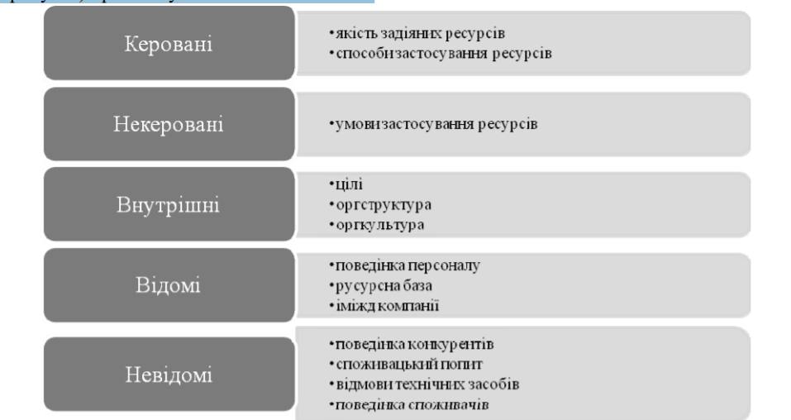
Рис. 1.1 Групи факторів, що впливають на ефективність діяльності підприємств туристичного бізнесу

Для вимірювання ефективності діяльності організацій туристичного підприємства можна використовувати два підходи:
– оцінку ефективності на основі віднесення прибутку організації до чинників, які зумовили його отримання;
– оцінку ефективності на основі віднесення всього обсягу виручки до чинників, які зумовили дану виручку. Комбінування двох даних підходів дозволяє дати різнобічну оцінку ефективності. Основні чинники ефективної діяльності підприємств туристичного комплексу можуть бути класифіковані на основі аналізу даних про функціонування об'єктів туристичної галузі.
Фактори ефективної діяльності підприємств туристичного комплексу можна класифікувати за кількома основними ознаками:
– зовнішньому або внутрішньому характеру факторів по відношенню до туристичної організації;
– природному, техногенному або соціальному походженню чинників;
– приналежності чинників до глобального рівня світового господарства, рівня національної економіки, макрорегіону, регіону і місцевого господарства;
– перспективному характеру факторів або приналежності їх до залишків минулих господарських відносин.
Для оцінки ефективності діяльності підприємств туристичного комплексу в сучасних умовах розвитку економіки України найбільш доцільна класифікація чинників ефективної діяльності за ознакою їх приналежності до центру розвитку туристської організації. Класифікація чинників дає можливість вирішити важливу проблему – звільнити основні показники діяльності підприємств туризму від впливу випадкових і побічних чинників з тим, щоб показники, які прийняті для оцінки ефективності, об'єктивно відображали досягнення.
Цінність комплексної класифікації факторів полягає в тому, що на її основі можна моделювати господарську діяльність, здійснювати комплексний пошук внутрішньогосподарських резервів з метою підвищення ефективності діяльності підприємства.
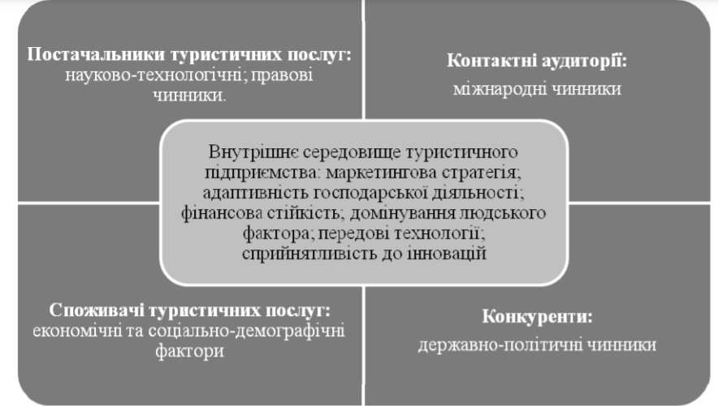
Рис. 1.2 Класифікація факторів ефективної діяльності підприємств туристичного бізнесу

Сучасна економічна ситуація дозволяє говорити про особливу привабливість туристичного комплексу України для потенційних інвесторів. Особливий потенціал туристичних підприємств – фінансовий результат їх господарської діяльності. Чинні стратегії розвитку регіонів України приділяли різну увагу туристичній та рекреаційній сфері, подекуди недостатню, тим самим ставлячи під загрозу досягнення Державної стратегії регіонального розвитку до 2020 року [8].
Домінуючим фактором ефективності діяльності підприємств виступає людський фактор, що включає кваліфіковану робочу силу і людський капітал даної сфери. Домінуюча роль людського фактору зумовлює склад комплексу та принципи ефективного управління діяльністю підприємств туристичного комплексу. Для успішної реалізації проектів треба мати добре підготовлений персонал, бо кадрове питання переростає у проблему.
Однак, за даними Світового економічного форуму, Україна наразі використовує менш ніж третину від наявного туристичного та рекреаційного потенціалу. Причина цього перш за все полягає в тому, що до останнього часу розвиток туризму розглядався в Україні як другорядний, а дії влади щодо його організаційно-економічної підтримки були безсистемними.
В регіонах України розвивався переважно виїзний туризм (що сприяло розвитку іноземних туристичних компаній), частково – «зелений», рекреаційний та культурно-історичний туризм. За експертними оцінками, при повноцінному розкритті українського туристичного потенціалу надходження до бюджетів усіх рівнів можуть становити приблизно стільки ж (близько 10 млрд. дол. США на рік), скільки отримують країни, порівнянні з Україною за туристично-рекреаційним потенціалом. Серед системних проблем розвитку туристичної та рекреаційної сфери в Україні можна назвати такі:
– якість транспортного обслуговування дозволяє зробити висновок про те, що рівень комфорту й обслуговування сильно відстає від закордонного, і це є суттєвим негативним фактором розвитку туристичної галузі нашої країни;
– істотним недоліком вітчизняних готельних підприємств є низька культура обслуговування, високі ціни за проживання та недосконалий сервіс;
– спеціальна інфраструктура туристичного комплексу в частині житлово-комунального комплексу туристичних організацій теж має ряд недоліків, що виражається в частих перебоях води, недостатній кількості каналізаційних потужностей, глибоководних випусках і наявності незаконних звалищ;
– аналіз кадрового потенціалу туристичних організацій свідчить, що працівники здебільшого не мають вищої спеціальної освіти, отже, зростання туристичних послуг вимагає збільшення кваліфікованих кадрів для задоволення попиту споживачів.
Від цього залежить збільшення одного з показників, що впливає на фінансовий по, економічної системи. Невідповідність між об'єктивно обумовленим зростанням значення ефективності використання людських ресурсів і станом цієї роботи в дійсності зумовлює необхідність знаходження способів вирішення сформованих у даній області проблем і протиріч.
Узагальнення результатів впливу основного капіталу, людських і фінансових ресурсів підприємств туристичного комплексу, відтворення людських ресурсів для галузі дозволяє зробити висновок про те, що в основу концепції ефективної діяльності підприємств індустрії туризму повинен бути покладений підхід, орієнтований на розвиток людського фактору, створення умов для інвестиційної привабливості туристичних організацій, що мають кваліфікований людський фактор, для розвитку інфраструктури, яка зберігає екологію і культурну спадщину, що в сукупності сприятиме підвищенню добробуту країни в цілому [9].
Концепція ефективної діяльності підприємств індустрії туризму передбачає створення конкурентоспроможного комплексу світового рівня для різних сегментів туристів з України та інших країн, робить внесок у консолідований фінансовий результат. Основою Концепції ефективної діяльності підприємств туризму є професіоналізм кадрів туристичної індустрії, а також обраний шлях вдосконалення базової туристичної освіти через адаптацію стандартів навчання до регіональних та галузевих спеціалізацій, створення регіональної туристичної палати, яка має інтегруючу функцію, що здатна концентруватися на окремих елементах, які містять у собі таке: навчально-тренінгові центри, що здійснюють перепідготовку, проводять заняття з підвищення кваліфікації фахівців галузі та адаптовані до постійно зростаючих вимог з боку туристів; консалтинговий центр, який вирішує питання функціональної залежності між кваліфікацією персоналу туристичних організацій, якістю та ефективністю їх діяльності в постійно мінливому світі ринкової економіки.
Підвищення ефективності туристичного комплексу є основною метою розвитку галузі, узагальнення результатів аналізу факторів ефективності туристичного бізнесу дозволило обґрунтувати принципи ефективної діяльності підприємств туристичного комплексу, які полягають у такому: зумовленості системи використання людських ресурсів для цілей підприємства; первинності системи використання людських ресурсів; економічності; прогресивності обслуговування; продуктивності; прибутковості; комплексності; перспективності; оптимального співвідношення освітніх орієнтацій; науковості; прозорості; дотримання оптимальної стратегії. Першочергову роль у підвищенні ефективності функціонування організацій

1.3 Особливості роботи туристичного оператора на вітчизняному туристичному ринку

Теоретично Україна є туристично привабливою країною і має всі можливості для розвитку вітчизняного туризму як пріоритетної галузі економіки. У Стратегії розвитку туризму і курортів на період до 2026 року сфера туризму визначена однією з основних галузей, що впливають на загальний стан і тенденції світової економіки. Тому можливість прискорення економічного зростання країни завдяки туристичній галузі підтверджено світовим досвідом.
«Оскільки зазначена сфера пов’язана з діяльністю більш як 50 галузей, її розвиток сприяє підвищенню рівня зайнятості, диверсифікації національної економіки, збереженню і розвитку культурного потенціалу, збереженню екологічно безпечного навколишнього природного середовища, а також підвищує рівень національної економіки, сприяє гармонізації відносин між різними країнами і народами. Україна розташована у центрі Європи та має всі умови для належного розвитку економіки за рахунок туризму, проте суттєво відстає від провідних держав світу за рівнем розвитку туристичної інфраструктури та якості туристичних послуг» – зазначено в Стратегії розвитку туризму і курортів України на період до 2026 року [1].
Оскільки в умовах світової кризи і пандемії, пов’язаної з поширенням вірусу COVID-19, конкурентна боротьба за споживача туристичного продукту стає ще більш жорсткою, це спонукає суб’єктів галузі переглянути підходи та інструменти щодо якості та наповнюваності своїх туристичних послуг, знайти нові дієві форми та способи зацікавленості туриста в інноваційній, сучасній, конкурентоспроможній, такій, що відповідає вимогам сьогоднішнього дня туристичній послузі.
Пандемія, спричинена вірусом COVID-19, додала нових викликів та ще більше ускладнила процес формування вітчизняного туризму як високоефективної, конкурентоспроможної галузі. На перший план вийшли питання утримання галузі в умовах кризи, недопущення її падіння до тих позначок, які унеможливлять саме існування вітчизняного туризму, не тільки міжнародного, а й внутрішнього [5].
За оцінкою Всесвітньої туристичної організації ООН (ЮНВТО), внесок туризму до світового валового внутрішнього продукту з урахуванням непрямого ефекту становить 10 відсотків. Загальна кількість робочих місць, що прямо або опосередковано стосуються сфери туризму, становить 11 відсотків.
У 2015 році частка міжнародних туристичних прибуттів збільшилася на 4,4 відсотка і становила 1184 млн туристів [1]. Український бюджет у 2017 році отримав від туризму та послуг, пов’язаних з подорожами (готелі, харчування, транспорт тощо) 39,6 млрд грн. Інвестиції до туристичного сектору за підсумками 2017 року становили 7,9 млрд грн [2].
Як зазначалося вище, у світовому ВВП частка туризму становить близько 10%, в той час як за офіційними статистичними джерелами питома вага тури-стичної галузі в Україні в 2018 році становила лише 1,5% ВВП, поступово зменшуючись протягом останніх 15 років (рис. 1.3). Як свідчать результати дослідження, упродовж 2015–2018 років в Україні спостерігалось загальне збільшення туристичних потоків (табл. 1.1). В той же час досить незначна частка в’їзних туристів зменшилась з 6,7% в 2013 році до 1,7% в 2018 році, тобто майже в 4 рази, а доля внутрішніх туристів від загальної кількості туристичних потоків з цей же час скоротилась більше ніж вдвічі, поповнивши нішу виїзних туристів, кількість яких збільшилась з 2519 тис. осіб в 2013 році до 4023 тис. осіб в 2018 році. Загалом же в 2018 році в Україну в’їхало лише 1,7% туристів від загальної кількості туристичного потоку. Динаміка співвідношення кількості виїзних туристів до кількості внутрішніх має стійку тенденцію до збільшення і досягає в 2018 році показника 8,8 в порівнянні з 3,6 в 2013 році, тобто збільшення становить 2,4 рази.
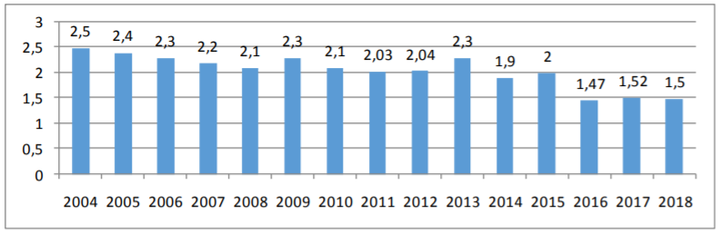
Рис. 1.3 Частка прямих надходжень від туризму у ВВП України, %

Таблиця 1.1
Туристичні потоки в Україні, тис. осіб
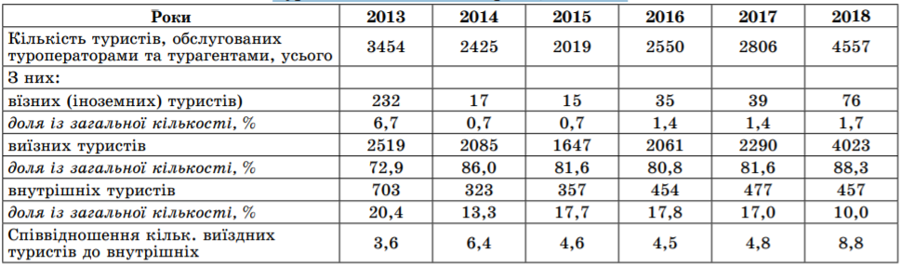
Особливо стрімко цей показник зріс в 2018 році. Це свідчить про занепад внутрішнього туризму в Україні. Негативна тенденція стану вітчизняної туристичної галузі простежується і на рис. 1.4 Як видно з рис. 1.4, кількість громадян України, які виїжджали за кордон значно перевищує кількість іноземців, які відвідали Україну. Крім того, кількість українців, які виїжджали закордон, з року в рік збільшується. Це свідчить про те, що Україна дедалі більше стає непривабливою як для зовнішніх, так і для внутрішніх туристів. Дається взнаки неспроможність вітчизняного туристичного продукту на рівних конкурувати з країнами-лідерами туристичних послуг.
Найбільшою популярністю серед громадян України у 2017 році користувалася Польща, Угорщина, Молдова, Туреччина, Румунія, Словаччина, Єгипет, Німеччина, Італія та Ізраїль. Серед іноземців, які відвідали нашу країну, переважали громадяни Молдови, Республіки Білорусі, Польщі, Туреччини, Ізраїлю, Німеччини, США та Азербайджану [5]. При цьому частина іноземних туристів, які подорожували в туристичних групах, є доволі незначною, – трохи більше 1%. Більшість громадян, які за існуючою класифікацією розглядаються як іноземні туристи, фактично такими не є, а відвідували Україну зі службовими або приватними цілями, а вищезазначені статистичні показники надані включно з одноденними відвідувачами (за даними Адміністрації Державної прикордонної служби України).
Все це свідчить про низький рівень розвитку організованого туризму в Україні. У структурі зовнішньої торгівлі України питома вага послуг, пов’язаних із подорожами, має досить стале значення – від 3,2% в 2005 році до 2,1% в 2010, 2011, 2015, 2016, 2019 роках, про що наочно свідчать дані табл. 2.1 Це означає, що за досить довгий період – з 2005 по 2019 рік – галузь не наростила обсягів, тобто не розвивалась. Показники зовнішньої торгівлі України послугами, пов’язаними з подорожами в 2019 році, з деякими країнами, наведені в таблиці 1.1
Як видно з таблиці, сальдо зовнішньої торгівлі з країнами – найбільшими експортерами-імпортерами послуг, пов’язаних із подорожами, є від’ємним, тобто імпорт таких послуг значно перевищує експорт. Проведене дослідження наочно свідчить, що Україна сьогодні є державою з не розкритим повною мірою туристично-рекреаційним потенціалом. В той же час країна має вагомі об’єктивні передумови, щоб зайняти достойне місце серед інших країн світу [6].

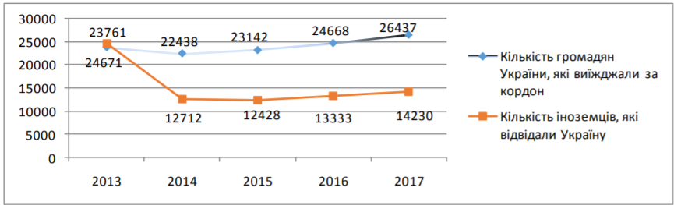
Рис. 1.4 Динаміка зміни кількості громадян, що в’їжджають в Україну та виїжджають із неї

Таблиця 1.2
Динаміка зовнішньої торгівлі послугами,
пов’язаними з подорожами, млн дол. США
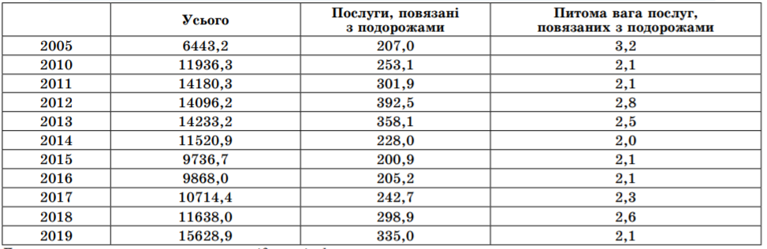

Таблиця 1.3
Зовнішня торгівля послугами, пов’язаними з подорожами, України з деякими країнами світу в 2019 році
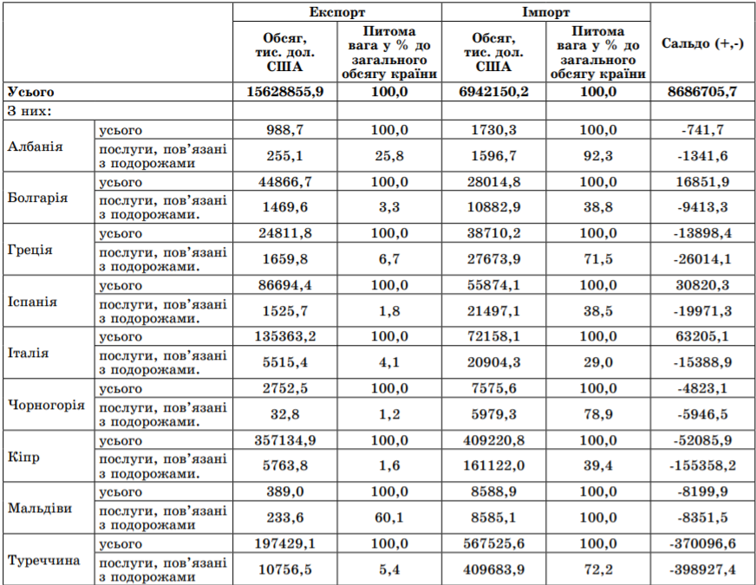

Маючи вигідне геополітичне розташування, Україна завжди була і є перехрестям транспортних та людських потоків з Півночі на Південь та із Заходу на Схід. Значний туристсько-рекреаційним потенціал України базується на сприятливих кліматичних умовами, переважно рівнинному ландшафті, багатстві флори і фауни, розвиненій мережі транспортних сполучень, наявності культурно-історичними пам’ятками, широкій індустрії подорожей та туризму.
В умовах кризи, спричиненої санітарно-епідеміологічною ситуацією в світі та країні, та враховуючи потенційні збитки туристичної галузі в 2020 році, спричинені світовою пандемією, нагальною потребою стає всебічне вивчення, упорядкування та розвиток усіх наявних в нашій державі місць та ресурсів туристичного призначення, що мають стати фокусами регіональних центрів вітчизняної туристичної індустрії, сприяти подальшому соціально-економічному розвитку як зовнішнього, так і внутрішнього туризму. Внаслідок глобального поширення пандемії 2022 року очікується «дві хвилі» важких фінансових наслідків для світової туристичної індустрії [9].
З однієї сторони, брак вільних ресурсів на фінансових ринках суттєво обмежив подальший розвиток туристичних об’єктів. З другої сторони, зростання безробіття і скорочення доходів населення викликало «ефект оптимізації витрат домогосподарств», що очікувано буде супроводжуватися скороченням витрат на дозвілля, вагома частка яких приходилася на туризм. В зв’язку із цим тенденції спаду у світовому туризмі очікувано будуть випереджати динаміку спаду сукупного ВВП, як це було в період фінансової кризи 2008 року [13].
Оскільки в умовах світової кризи і пандемії, пов’язаної з поширенням вірусу COVID-19, конкурентна боротьба за споживача туристичного продукту стає ще більш жорсткою, це спонукає суб’єктів галузі переглянути підходи та інструменти щодо своїх продаж. Відтак, в сьогоднішніх умовах для туристичної галузі, яка найбільше постраждала від пандемії, особливо посилюються позиції внутрішнього туризму. В цьому сенсі, на нашу думку, слід задуматись над розбудовою в країні тематичного туризму. На конференції Всесвітньої туристичної організації в Ліссабоні за результатами дослідження «Tourism 2020 Vision» проголошені 5 перспективніших туристичних напрямків XXI століття, один з яких – саме тематичний туризм. Зокрема, актуальним є сільський зелений туризм та його різновиди. Взагалі, 2020 рік в Україні був проголошений Роком розвитку туризму в регіонах і на сільських територіях. У зв’язку з цим для утримання вітчизняною туристичною галуззю своїх позицій необхідно як можна оперативніше вивчати попит на туристичний продукт, переформатувати пропозиції, забезпечити сучасне інфраструктурне облаштування, ефективно задіяти рекламу, і, звичайно, налагодити якісний спектр сервісу за помірними цінами. В квітні 2021 року стартував Всеукраїнський молодіжний конкурс інноваційних проектів розвитку туризму на сільських територіях, що передбачає врахування кризових явищ, пов’язаних із пандемією COVID-19. Його мета – залучити молодь до розроблення та впровадження проектів місцевого економічного розвитку, підтримати підприємницьку та інноваційну проектну діяльність і популяризувати сільський туризм не тільки як дієву форму соціально-економічного розвитку сільських територій, а й як перспективний напрямок розвитку внутрішнього туризму в Україні [23].
І в цьому сенсі вважаємо за необхідне виділити такі стратегічні напрями щодо підняття рівня якості вітчизняних туристичних послуг до європейських стандартів, прискорення розвитку вітчизняного туризму та приваблення більше туристів як з України, так і із зарубіжжя:
– удосконалення туристичної інфраструктури та транспортних шляхів сполучення;
– врегулювання та вдосконалення нормативно-правової бази у сфері туризму;
– активний розвиток внутрішнього тематичного туризму, зокрема, сільського зеленого та винного туризму. Тільки така взаємодія усіх елементів туристичної індустрії може привести до появи істотного синергетичного ефекту, вираженого в якості зростання конкурентоспроможності сфери вітчизняного туризму. Конкурентоздатними будуть ті оператори туристичного ринку, які раніше за інших додадуть своєму туристичному продуктові нові споживчі якості і властивості і зуміють зацікавити споживача новаціями [7].

РОЗДІЛ 2
ЗАВДАННЯ ТА ОРГАНІЗАЦІЯ ДОСЛІДЖЕННЯ

2.1 Мета та завдання дослідження

Мета дослідження: висвітлення особливостей технології та організації туроператорської діяльності.
Досягнення поставленої мети зумовлює необхідність виконання таких завдань:
- охарактеризувати особливості роботи туристичного оператора на вітчизняному туристичному ринку;
- виділити основні чинники, що впливають на ефективність діяльності туристичного оператора (на прикладі діяльності туристичного оператора TUI);
- розглянути перспективи та напрями реалізації послуг туристичного оператора «TUI» на світовому ринку, та в Україні зокрема.

2.2 Методи дослідження

Теоретичною і методологічною основою проведення дослідження слугували основоположні законодавчі й нормативні акти України, дані СОТ, міжнародні документи, ратифіковані Україною, а також наукові праці вітчизняних та зарубіжних вчених у сфері туристичних послуг і управління нею, що розвивають соціально-економічні функції туризму і його роль у розвитку національної економіки. Дослідженням міжнародної торгівлі туристичними послугами та вивченням особливостей механізму такої торгівлі займалось багато вітчизняних і зарубіжних науковців, яка знаходить своє відображення у дослідженнях Р.І. Балашової, Є.В. Данилової, В.Г. Герасименка, Л.І. Гонтаржевської, В.Ф Динальчук, В.К.Євдокименка, Р.О. Заблоцької, В.А. Квартальнова, В.Є. 7 Новицького, В.А. Папиряна, І.І. Пирожника, А.П. Румянцева, Л.В. Сакун, В.К. Федорченка [34].
Дослідження механізму торгівлі туристичними послугами ґрунтується на концептуальному аналізі міжнародного туризму не лише як сфері комерційної діяльності ( у працях Г. Гана, Л. Дюпонта, А. Месплієра, Ш. Пішлєра та інших), але й як глобалізаційного явища, що позитивно впливає на ефективність міжнародної співпраці ( у дослідженнях П. Бернекера, Дж. Інгрема, Г. Харріса, У. Ростоу та К. Кларка). Багато міжнародних організацій відіграє важливу роль в міжнародній торгівлі туристичними послугами. Так, Всесвітня туристична організація (ВТО) займається просуванням туризму, розширенням його значення, створення нової матеріально-технічної бази. Міжнародна асоціація повітряного транспорту (ІАТА) займається упорядкуванням єдиних правил і процедур, встановлення тарифів та пасажирські авіаперевезення на міжнародних маршрутах [42].

2.3 Організація дослідження

2.3.1 Організаційно-економічна характеристика туристичного оператора «TUI»
За даними дослідження в Україні туроператори лідирують за кількістю обслугованих туристів за період 2011–2019 рр., що є цілком виправданим, оскільки туроператори є виробниками туристичної продукції та виступають надійними гарантами з продажу послуг [19, с. 69]. У рейтингу, сформованому провідними спеціалістами інтернет-видання turprofi.com.ua, за кількістю обслугованих туристів до першої трійки увійшли туристичні оператори «Join Up», «Anex Tour» та «TUI» (табл. 2.1).

Таблиця 2.1
Рейтинг туристичних операторів України за кількістю обслугованих туристів у 2019 р.
Назва статті | Характеристика
1 | 2
Тип | Акціонерне товариство
Рік заснування | 1923 («Preussag AG»); 2002 («TUI AG»)
Розташування | Німеччина: Ганновер
Ключові фігури | Фрідріх Юссен – Головний виконавчий співдиректор; Пітер Лонг – Головний виконавчий співдиректор
Галузь | Туризм, індустрія гостинності
Продукція | Круїзні лінії і готелі, чартерні і регулярні пасажирські авіакомпанії, пакетні тури
Оборот | €20,01 млрд (2015)
Операційний прибуток | €865 млн (2015)
Чистий прибуток | €380 млн (2015)
Кількість працівників | 76,036 (2015)
Дочірні компанії | «Hapag-Lloyd Express», «AeroLyon», «Hapag-Lloyd Flug», «TUI Finland», «First Choice»
Сайт | www.tuigroup.com

Ця група компаній є одним з найприбутковіших туристичних агентств у світі, її оборот в 2013/2014 фінансовому році склав рекордні 18,7 млрд. євро, операційний прибуток – 869 млн. євро.
В групу компаній «TUI GROUP» входять:
  - мережа туристичних агентств;
  - туроператори;
  - готелі – «RIU» , «Club Magic Life», «Suntopia», «Iberotel», «Robinson Club», «Sol Y Mar Club», «Coral Sea», «Jaz Resort» i багато інших (загалом 300 шт);
  - круїзні лайнери (14 шт.);
  - авіакомпанії, які мають найбільший чартерний флот у Європі (6 шт.);
  - літаки (130 шт.)
Станом на січень 2019 року акціонерами компанії є:
  - 23% – Олексій Мордашов;
  - 3% – Riu;
  - 67% – інституційні інвестори;
  - 7% – приватні інвестори [18].

Компанія налічує більше 3000 офісів продажу в Європі та є багаторазовим переможцем престижної міжнародної премії Travel Award. У компанії працює більше 76000 чоловік в 130 країнах. В Німеччині знаходиться штаб-квартира групи компаній «TUI GROUP», а її акції котируються на Лондонській фондовій біржі і включені в розрахунок індексу FTSE 100.
«TUI Travel PLC» – провідна світова туристична компанія. До групи входить понад 240 брендів, в числі яких – туроператори, круїзні компанії, авіаперевізники, готельні ланцюжки та ін. Компанія була утворена в результаті злиття двох туристичних компаній «TUI Tourism» і «First Choice Holidays» в 2007 р Понад 55% акцій «TUI Travel PLC» належать групі «TUI AG». Група обслуговує близько 30 млн. туристів, працює в 180 країнах [25].
Філіали підприємства розташовані в Австрії, Болгарії, Андоррі, Грузії, Греції, Угорщині, Єгипті, Ізраїлі, Домініканській Республіці, Індії, Іспанії, Йорданії, Китаї, Кіпрі, Кубі, ОАЕ, Сербії, Португалії, Словаччині, Тайланді, Туреччині, Фінляндії, Україні, Хорватії, Франції, Чорногорії, Шрі – Ланці, Швейцарії, Чехії. Структура компанії «TUI Group» показана на рис. 2.1.

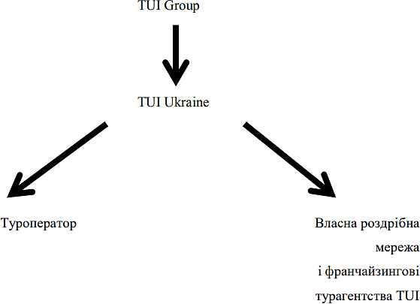
Рис. 2.1 Структура групи компанії «TUI GROUP»

Туристичний оператор «TUI» – частина групи компаній «TUI GROUP», є однією з найбільш популярних компаній серед туристів в Україні, що включає в себе туроператорів та мережі туристичних агентств [16].
Туристичний оператор «TUI» була створена в 2009 році на базі української компанії «Вояж Київ» та мережі туристичних агентств «Галопом по Європах». У 2013 році в склад компанії ввійшов туроператор «Turtess Travel», що дозволило туроператору зайняти лідируючу позицію на українському ринку в якості найбільшого міждисциплінарного туроператора.
У туристичного оператора «TUI» більше 100 тисяч клієнтів на рік, які обслуговуються 250 туристичними агентствами (власними і уповноваженими).
Компанія займається міжнародним туризмом і пропонує відпочинок на найкращих світових курортах та в готелях – Болгарії, Єгипту, Тунісу, Іспанії, Кіпру, Туреччини, Греції, Індії, Таїланду, Індонезії, Андорри, Китаю, ОАЕ, Мексики, В’єтнаму, Куби та Кенії. Така велика кількість маршрутів дозволяє будь-якому клієнту обрати саме те, що його влаштовує по ціні та набору послуг.
Туроператор організовує групові, індивідуальні, корпоративні, спортивні та VIP-тури, сімейний, екскурсійний, гірськолижний, молодіжний та інші види відпочинку, а також дорогі ексклюзивні тури [49].
Туристичний оператор «TUI» має такі особливості:
- Обіцяна надійність компанії:
- фінансова стабільність: одна з основних туристичних компаній України, до якої входить туроператор і мережа туристичних агентств;
- робота лише з перевіреними партнерами: персонал при виборі готелів особисто перевіряють якість і ефективність обслуговування, а також рівень безпеки;
- наявність ексклюзивного продукту: в роботі туроператор робить акцент на наданні клієнтам ексклюзивних послуг, які відсутні у інших туроператорів.
- Міжнародні стандарти обслуговування: на всіх етапах надання послуг клієнтам туристичний оператор «TUI» демонструє європейські стандарти і високий рівень обслуговування.
- Найкраще співвідношення ціни і якості: туристичний оператор «TUI» використовує всі можливості міжнародного бренду у співпраці з готелями і авіаперевізниками, щоб пропонувати високоякісні продукти і комфортну ціну.
- Служба підтримки клієнтів, яка працює цілодобово.
В таблиці 2.3 наведено функціональні обов’язки та розподіл функцій управління всередині підприємства [20, с. 66].

Таблиця 2.2
Аналіз розподілу функцій управління
в середині туристичного оператора «TUI»

Назва  підрозділу | Функції, що виконує підрозділ
1 | 2
Відділ діловодства і контролю | Основними функціями відділу є робота з персоналом, контроль за виконання штатного розпису, посадових обов’язків, проведення атестацій, підбір персоналу, аналіз руху персоналу, розробка фірмової культури, контроль за виконанням статуту підприємства та законодавчої  бази.

Продовження таблиці 2.2
Юридичний відділ | Основними функціями відділу є організація правової роботи, спрямованої на правильне застосування та додержання вимог актів законодавства, нормативно-правових документів керівниками та працівниками під час  виконання покладених на них завдань і функціональних обов'язків.
Відділ бухгалтерії | веде бухгалтерський облік матеріальних цінностей, фінансових і трудових ресурсів, забезпечує нарахувань та перерахувань платежів до Державного бюджету, внесків до Державного Пенсійного фонду, Фонду  соціального страхування, Фонду соціального страхування від нещасних випадків на виробництві; фонду зайнятості населення.
Відділ матеріально- технічного  забезпечення | Веде облік наявних матеріальних ресурсів, рух основних засобів підприємства, зберігання, відвантаження, приймання, складання графіків поставок, оптимальних планів на скорочення логістичних операцій.
Відділ маркетингу | Складають план проведення рекламних компаній із застосуванням різних маркетингових інструментів. Здійснення взаємодії з діловими партнерами, консультантами, експертами. Аналіз конкурентів, та  відповідальність за ціноутворення туристичної продукції.
Відділ бронювання | Основними функціями відділу є бронювання місць в готелях та на транспорт. Співпраця як з туристичними менеджерами, так і з клієнтами  індивідуально.
Туристичний відділ | Забезпечення і підготовка туристичних маршрутів, контроль за виконанням усіх послуг, зазначених у програмі турів, розгляд нових видів послуг і напрямків, що поліпшують якість обслуговування туристів,  узгодження робіт з керівництвом підприємства, програми турів,підтримка
Відділ регулярних перевезень | Бронювання та продаж авіаквитків на всі напрямки міжнародних та внутрішніх авіаліній; складання графіка відкриття виписки електронних документів, замовлення харчування на рейсах, контроль чартерних ланцюжків рейсів (зміни польотної програми, дати, час, місця вильоту,  заміна бортів і компоновки крісел, зміна номерів рейсів).
Відділ з розвитку туристичної  діяльності | Аналіз інновацій на ринку туризму, розробка інноваційних продуктів, проведення апробації нових турів, контроль якості на вже існуючих турах, шляхом виїзду в рекламні тури, відповідальність за достовірність  інформації про представлені тури на підприємстві.

Туристичний оператор «TUI» має лінійно-функціональну організаційну структуру, що великою мірою визначається великою чисельністю персоналу. До переваг такої організаційної структури управління можна віднести:
  - встановлення простих і чітких комунікаційних зв’язків;
  - єдність і чіткість керування;
  - узгодженість дій виконавців; оперативність у прийнятті рішень;
  - особиста відповідальність керівника за кінцеві результати діяльності.
Всі структурні підрозділи туристичного оператора «TUI» мають тісний зв'язок у свої роботі та активно співпрацюють [51].
Отже, туристичний оператор «TUI» є одним з найпопулярніших серед клієнтів в Україні, завдяки чітко визначеному напрямку діяльності та організованій роботі кожного структурного підрозділу [56].

2.3.2 Основні чинники, що впливають на ефективність діяльності туристичного оператора «TUI»
Задля оцінки ефективності діяльності туристичного оператора «TUI» доцільно проаналізувати фінансове становище підприємства, яке ґрунтується на даних його звітних балансів за попередній період, а також іншої звітної техніко- економічної документації.
Актив балансу містить відомості про розміщення наявного в розпорядженні підприємства капіталу, про вкладення його в конкретне майно і матеріальні цінності. Розміщення коштів підприємства має велике значення у фінансовій діяльності і підвищенні його ефективності [21, с. 156].
Що стосується активів туристичного оператора «TUI», то вони зросли за рахунок збільшення оборотних активів, а саме – за рахунок збільшення запасів. Структура активів станом на 2019 рік майже не змінилася у порівнянні з 2018 роком. Структура активу туристичного оператора «TUI» за 2019 рік характеризується питомою вагою оборотних активів 5351169 тис. грн. і складає 98,9% балансу. Дані дослідження балансу туристичного оператора «TUI» представлені на рисунку 2.2.

6000000 | Активи  18.0% | 20.0%
5000000  4000000 |  | 15.0%
   |  |  | 5351169
   | 4487012 |  | 5351169
  47035 | 4487012 | 61008 | 5351169
3000000 |  | 10.0%
2000000  1000000 |  | 5.0%
0 |  | 0.0%
2018 2019
Необоротні активи Оборотні активи Зміна, %

Рис. 2.2. Динаміка змін активного балансу туристичного оператора «TUI» за 2017-2019 рр., тис. грн.

Як бачимо, за 2019 рік, баланс туристичного оператора «TUI» значно збільшився у порівнянні з минулим звітним періодом. Окрім того варто дослідити динаміку змін пасивного балансу за той самий звітний період [36].
З вищенаведеного бачимо, що баланс підприємства в цілому зріс на 18% протягом останніх 2 років. Для визначення ділової активності підприємства потрібно розрахувати оборотність активів:

Виручка
ко.а = Середня сума активів2.1)

За 2018 рік:

ко.а
= 3511295 4534047∗0,5
= 0,8.

За 2019 рік:

ко.а
= 5383488 (4534047+5351169)∗0,5
= 1,1.

Значення показника говорить про те, скільки товарів і послуг продано за досліджуваний період на кожну гривню використаних активів. Отримані результати свідчать про високу ділову активність підприємства [22, с. 41].
Необоротні активи туристичного оператора «TUI» представлені нематеріальними активами, основними засобами, незавершеними капітальними інвестиціями, довгостроковою дебіторською заборгованістю та відстроченими податковими активами. Характеристика стану основних засобів туристичного оператора «TUI» наведена в таблиці 2.3
Таблиця 2.3
Оснащеність фондами та ефективність їх використання туристичним оператором «TUI»
Показники | Роки |  | Абсолютне відхилення, +/-
Показники | 2018 | 2019 | Абсолютне відхилення, +/-
1 | 2 | 3 | 4
Середньорічна вартість основних фондів, тис. грн. | 24245 | 47404 | +23159
Коефіцієнт зносу | 0,4 | 0,34 | -0,06
Фондовіддача, грн. | 144,8 | 150,3 | +5,5

З вищенаведеної таблиці бачимо, що основні фонди на туристичного оператора «TUI» використовуються ефективно, всі показники демонструють позитивну динаміку Зменшення значення показника коефіцієнта зносу за 2019 рік у порівнянні з 2018 роком свідчить про інтенсифікацію процесів оновлення необоротних виробничих активів, що підвищує конкурентоспроможність підприємства.
Фондовіддача показує обсяг продукції в розрахунку на 1 грн. вартості основних фондів. На 2019 рік у туристичного оператора «TUI» спостерігається зростання цього показника на 5,5 грн. у порівнянні з 2018 роком, що свідчить про зростання ефективності використання основних фондів [14].
Від оптимального співвідношення власного і позикового капіталу багато в чому залежить фінансове становище підприємства. Негативним є той факт, що позиковий капітал туристичного оператора «TUI» значно перевищує власні кошти підприємства. Цей факт свідчить про високий фінансовий ризик діяльності підприємства [27].
Для узагальнення інформації про фінансово-господарську діяльність підприємства доцільно провести аналіз його фінансових результатів (табл. 2.4).
Таблиця 2.4
Основні техніко-економічні показники діяльності туроператора «TUI»

№ з/п | Найменування показника | Один. виміру | Роки |  | Відхилення
№ з/п | Найменування показника | Один. виміру | 2018 | 2019 | Абсолютне,  +/- | Відносне, %
1 | 2 | 3 | 4 | 5 | 6 | 7
1 | Чистий дохід (виручка) від  реалізації продукції (товарів, робіт, послуг) | тис. грн. | 3511295 | 5383488 | +1872193 | +53,3
2 | Собівартість реалізованої продукції (товарів, робіт,  послуг) | тис. грн. | 3176577 | 5152242 | +1975665 | +62,2
3 | Собівартість у відсотках до  виручки | % | 90,5 | 95,7 | +5,2 | +5,8
4 | Валовий прибуток | тис. грн. | 334718 | 231246 | -103472 | -30,9
5 | Інші операційні доходи | тис. грн. | 47308 | 148066 | +100758 | +213,0
6 | Адміністративні витрати | тис. грн. | 95495 | 118971 | +23476 | +24,6
7 | Витрати на збут | тис. грн. | 91483 | 146068 | +54585 | +59,7
8 | Інші операційні витрати | тис. грн. | 176843 | 91034 | -85809 | -48,5
9 | Фінансові результати від операційної діяльності:  прибуток / збиток | тис. грн. | 18205 | 23239 | +5034 | +27,7
10 | Дохід від участі в капіталі | тис. грн. | - | - | - | -
11 | Інші фінансові доходи | тис. грн. | 1772 | 1132 | -640 | -36,1
12 | Інші доходи | тис. грн. | 1389 | 46 | -1343 | -96,7
13 | Фінансові витрати | тис. грн. | 16417 | 13966 | -2451 | -14,9
14 | Інші витрати | тис. грн. | 24 | 11 | -13 | -54,2

Продовження табл. 2.4
1 | 2 | 3 | 4 | 5 | 6 | 7
15 | Фінансові результати від звичайної діяльності до оподаткування: прибуток /  збиток | тис. грн. | 4925 | 10440 | +5515 | +112,0
16 | Податок на прибуток від  звичайної діяльності | тис. грн. | 887 | 1879 | +992 | +111,8
17 | Фінансові результати від звичайної діяльності: прибуток  / збиток, тис. грн. | тис. грн. | 4038 | 8561 | +4523 | +112,0

Аналіз показників рентабельності туристичного оператора «TUI» за 2018- 2019 роки представлений в таблиці 2.5
Таблиця 2.5
Аналіз динаміки показників рентабельності туристичного оператора «TUI»

Показники | Значення за роками |  | Відхилення (+), (-)
Показники | 2018 | 2019 | Відхилення (+), (-)
1 | 2 | 3 | 4
Рентабельність продажів, % | 0,12% | 0,16% | +0,04
Рентабельність діяльності, % | 0,13% | 0,17% | +0,04

Ключовим показником, що характеризує ефективність діяльності підприємства, є рентабельність продажів. Рентабельність продажів Джерело: сформовано автором на основі фінансової звітності туристичного оператора «TUI» дуже низька, хоча й має тенденцію до зростання. Інші показники рентабельності мають таку ж динаміку, як рентабельність продажів. Рентабельність діяльності показує, скільки на кожну витрачену у господарстві гривню або іншу грошову одиницю отримано прибутку, і також має позитивну тенденцію [52].
Отже, з вищенаведеної інформації можна зробити підсумок, туристичний оператор «TUI» має позивні показники фінансово-економічної діяльності за 2017-2019 звітні роки, окрім того, за 2019 рік рентабельність продажів зросла, що свідчить про високу ефективність діяльності туроператора.

Аналіз комплексу маркетингу туристичної фірми «TUI Україна». Аналіз товарної політики має надзвичайно важливе значення, оскільки вона є найбільш пріоритетним напрямком маркетингової діяльності будь-якого підприємства. Туроператор «TUI» надає клієнтам тільки ті послуги, які користуються попитом, такі як: туристична діяльність, консалтингові послуги, продаж авіаквитків, транспортні послуги, послуги страхування [43].
Для туроператора важливо запропонувати клієнту будь-який відпочинок, у будь-якій точці світу, адже постійне оновлення місць відпочинку означає й постійне поновлення «асортименту послуг», що в результаті допомагає утримати постійних клієнтів та залучити нових [16, с.12]. Якість туристичних послуг, що надаються туристичним підприємством «TUI» завжди відповідає умовам договору, а порядок і способи захисту порушених прав туристів визначаються законодавством про захист прав споживачів. Не менш важливим напрямком маркетингової діяльності підприємства є його цінова політика, яка значною мірою визначає рівень попиту на його товари та послуги, впливає на ринковий імідж та популярність фірми серед клієнтів [17].
Ціни на туристичні подорожі встановлюються фірмою залежно від країни поїздки, терміну туру, ціни на транспорт, періоду поїздки тощо. Нижньою межею ціни є сума всіх витрат, які несе організація, відправляючи клієнта на відпочинок (бронювання готелів, транспортні перевезення, страхування, оформлення документації, інші витрати). При формуванні цінової політики «TUI» дотримується наступних правил. Ціни погоджуються з фірмою чи клієнтом під час укладання договору. Зміна ціни туристичного продукту, погодженої сторонами, можлива лише у випадках, передбачених договором, і тільки при істотній зміні обставин, передбачених вище, але не пізніше ніж за 12 днів до початку туристичної подорожі у випадку, якщо її тривалість становить більше ніж 10 днів, за 7 днів до початку туристичної поїздки у випадку, якщо її тривалість становить від 2 до 10 днів, за 48 годин до початку туристичної поїздки у випадку, якщо її тривалість становить один день [3].
При цьому збільшення ціни туристичного продукту не може перевищувати 7% його первісної ціни. У випадку перевищення ціни більше, ніж на 7% від первісної ціни, клієнт має право відмовитися від виконання договору, а туроператор зобов’язаний повернути йому всі сплачені кошти [17, с.78].
Туроператор «TUI» використовує різні методи ціноутворення, враховуючи при цьому ціну конкурентів на аналогічний турпродукт, всі витрати, які несе туроператор, а також рівень попиту. Ціни туристичного підприємства «TUI» диференційовані за окремими сегментами ринку. Наприклад, ціни на дитячі тури наведено у табл. 2.6. Порівняємо з цінами туроператори Coral та Kompas.
Таблиця 2.6

Ціни на дитячі тури 2021р

Назва туру | Кількість  днів туру | Ціна туру  TUI Україна | Ціна туру  Coral | Ціна туру  Kompas
Румунія (автобусний тур для дітей від 6 років з 1 дорослим) | 3 дні | від 4000 грн | від 5000 грн | від 4500 грн
Малайзія – Сингапур  (дитина до 12 років з 2 дорослими) | 5 днів | від 23000 грн | від 24000 грн | від 26000 грн
Греція (дитячий табір для  дітей від 6 до 15 років) | 7 днів | від 16000 грн | від 18000 грн | від 17000 грн
Замки Львівщини (автобусний тур для дітей від 6 до 16 років  у супроводі 1 дорослого) | 2 дні | від 600 грн. | від 700 грн | від 800 грн
Тур в Закарпаття (автобусний тур для дітей від 6 до 16 років  у супроводі 1 дорослого | 4 дні | від 2200 грн | від 2400 грн | від 3000 грн
Отже, з таблиці 2.6. можна зробити висновок, що «TUI Україна» в умовах пандемії пропонує дешевші тури і за рахунок цього більш цікава для батьків, які хочуть відправити на відпочинок дітей.
Порівняємо ціни турпідприємств Coral, Kompas та TUI на екскурсійні тури закордон (табл. 2.7)

Таблиця 2.7

Ціни на екскурсійні тури закордон 2021 р.

Назва туру | Кількість  днів туру | Ціна туру  TUI Україна | Ціна туру  Coral Travel | Ціна туру  Kompas
Відень  (1 дорослий з проживанням та трансфером) | 5 днів | від 8000 грн | від 9000 грн | від 9500 грн
Магічний Краків (2 дорослих з проживанням та  трансфером) | 5 днів | від 12000 грн | від 13000 грн | від 12000 грн
Греція  (2 дорослих з проживанням та  трансфером) | 7 днів | від 16000 грн | від 15000 грн | від 17000 грн
Чехія  (2 дорослих з  проживанням та авіаквитками) | 5 днів | від 20000 грн | від 22000 грн | від 21000 грн

Чари Туманного Альбіону  (1 дорослий з проживанням та  трансфером) | 5 днів | від 40000 грн | від 45000 грн | від 42000 грн
Угорські таємниці + Відень (2 дорослих з проживанням та  авіаквитками) | 6 днів | від 22000 грн | від 23000 грн | від 22000 грн
Мальта  (2 дорослих з  проживанням, без трансферу) | 7 днів | від 28000 грн | від 29000 грн | від 28000 грн

З таблиці 2.7 можемо зробити висновок, що ціни на туристичні послуги усіх турпідприємств диференціюються залежно від тривалості туру. В умовах пандемії усі тури стали дешевші у порівнянні з попередніми роками, так як зменшилась купівельна спроможність споживачів. Зменшується попит на тури закордон, але зростає попит на екскурсійні тури по Україні. Тури Україною набирають більшої популярності в сучасних умовах. «TUI» знижує ціни на такі тури, щоб зацікавити туристів, ціни на які подано у табл. 2.8.
Таблиця 2.8
Ціни на екскурсійні тури по Україні на 2021 р.
Карпатський калейдоскоп: Івано- Франківськ – Коломия – Буковель – Ворохта – Косів – Криворівня –  Верховина | 5 днів | від 2000 грн | від 2500 грн | від 2300 грн
Кам’янець-Подільський –  Хотин | 2 днів | 650 грн. | 700 грн. | 750 грн.
Переяслав- Хмельницький – Канів –  Умань (Софіївка) | 4 дні | від 700 грн. | від 800 грн | від 700 грн
Ужгород – Мукачеве –  Долина нарцисів | 2 дні | 650 грн. | 700 грн | 750 грн
Замки Львівщини,  Почаїв, Унів | 2 дні | від 550 грн. | від 650 грн | від 550 грн
Таємниці Закарпаття | 3 дні | від 1200 грн | від 1400  грн | від 1300  грн
Багатства Східної  України | 5 днів | від 1600 грн | від 1800  грн | від 2000  грн

Як ми бачимо, ціни на подорожі Україною відрізняються, але усі туристичні підприємства намагаються підлаштовуватися в сучасних умовах, щоб зацікавити споживачів. У весняно-літній період особливе зацікавлення викликають відпочинкові тури на море. Тому вже зараз туроператор «ТUI» окреслив цінову політику на даний напрямок відпочинку на 2022 р. Порівняємо з цінами турпідприємств Coral Travel та Kompas (табл. 2.9).
Таблиця 2.9

Ціни на відпочинкові тури на 2021 р.

Назва туру | Кількість днів туру | Ціна туру TUI  Україна | Ціна туру Coral Travel | Ціна туру Kompas
Чорногорія: автобус + авіа | 7 днів | від 15000  грн | від 16000  грн | від 17000  грн
Чорногорія: автобусний тур | 9 днів | від 19000  грн | від 18000 грн | від 19000 грн
Болгарія: автобусний тур | 9 днів | від 12000  грн | від 13000  грн | від 12500  грн

Отже, в умовах пандемії усі турпідриємства намагаються зацікавити споживачів: зменшення цін, нові цікаві тури та інше. «TUI» займає вагоме місце на ринку туристичних послуг і тісно співпрацює з іншими країнами. Разом з іноземними партнерами підприємство надає своїм клієнтам відпочинок, який супроводжується наданням високоякісного сервісного обслуговування.
Важливим напрямком аналізу маркетингової діяльності туристичного оператора «TUI» є аналіз його збутової політики. Оскільки туристичний оператор може самостійно здійснювати продаж власного туристичного продукту, а також самостійно контролювати власну діяльність, в основі системи просування туристичних послуг даного підприємства лежить прямий канал збуту [34, с.105-106].
До переваг прямого каналу збуту належить те, що персонал підприємства займається реалізацією виключно послуг даного підприємства, а тому володіє найбільш повною, своєчасною та достовірною інформацією. Окрім цього кваліфіковані фахівці підприємства можуть забезпечити експертну консультацію і допомогу на високому рівні. Ринок збуту послуг туроператора розділився на споживчий ринок і ринок посередників. Споживчий ринок представлений в основному громадянами України, які мають можливість придбати туристичні послуги безпосередньо на фірмі для задоволення своїх потреб. Ринок посередників включає туристичні, посередницькі та комерційні фірми, які купують путівки (тури) для подальшого перепродажу за укладеними договорами [41].
«TUI» активно використовує у своїй діяльності такі маркетингові засоби стимулювання збуту як рекламу, персональний продаж, заходи стимулювання збуту.
Для проведення успішної рекламної кампанії туроператор використовує диференційований підхід. Зокрема, виділяється три категорії партнерів і груп населення, які є потенційними споживачами реклами:
- споживачі, які відчувають необхідність у предметі реклами, шукають інформацію, тобто у цієї групи вже сформована позитивна установка на предмет реклами з різних джерел;
- споживачі, які знаходяться в стані байдужості, або невизначеності щодо предмету реклами;
- споживачі, які відчувають необхідність, але з деяких причин негативно ставляться до предмету реклами [35, с.9].
Інтереси туристичного підприємства полягають в тому, щоб ці три категорії перетворити з потенційних споживачів у реальних. В першому випадку необхідно просто проінформувати (підтримуюча реклама), в другому – сформувати думку (стимулююча реклама), в третьому – впливати з великою силою, щоб зламати існуючий стереотип (конверсійна реклама). В будь-якому випадку реклама повинна активізувати споживача, викликати у нього реакцію у відповідь, спонукати його до дій [40, с.26].

РОЗДІЛ 3
РЕЗУЛЬТАТИ ДОСЛІДЖЕННЯ

Заходи, вжиті з метою мінімізації наслідків пандемії у туристичному середовищі TUI

Пандемія коронавірусу COVID-19 − це найбільше випробування, з яким зіткнувся світ після Другої світової війни. Після появи в Азії наприкінці минулого року вірус поширився практично на кожному континенті окрім Антарктики. Щодня кількість захворювань зростає в Африці, Сполучених Штатах і Європі.
Згідно з отриманими даними, у першому кварталі 2020 року вже спостерігалося скорочення подорожей у 20%, а прибуття в березні впали до рівня 60% на всіх ринках. Це означає втрату 67 мільйонів міжнародних туристів і близько 80 мільярдів доларів США надходжень.
Після спалаху коронавірусної інфекції прогнозовані показники на 2020 рік знижувалися кілька разів, що було спричинено високим рівнем невизначеності. Поточні сценарії вказують на падіння обсягу прибуттів міжнародних туристів до 58-78% за рік, що залежить від швидкості поширення коронавірусної інфекції та тривалості дії обмежень і закриття кордонів. При цьому перспективи подальшого розвитку подій залишаються незрозумілими [13, с.107].
Сценарії передбачають три можливих варіанти щомісячних змін у кількості прибутих у період із квітня до грудня 2022 року: обмеження на пересування буде знято, а національні кордони знову відкрито вже на початку липня (сценарій 1: -58 %), на початку вересня (сценарій 2: -70
%) або на початку грудня (сценарій 3: -78 %). ( графік 3.1)





1600

1400

1200

1000

800

600
Сценарій 1 -850 млн (-58%)
Cценарій 2 -1020 млн (-70%)
Cценарій 3 -1140 млн (-78%)
400

200

0

Рис. 3.1 Прибуття міжнародних туристів, 2000–2020 роки та сценарії на 2022 рік (мільйони)

Сценарії базуються на моделях, що враховують різні паттерни відновлення для різних регіонів світу, де країни Азіатсько- Тихоокеанського регіону спостерігатимуть зміни в тренді значно раніше, оскільки пандемія в цьому регіоні розпочалася набагато раніше, аніж у решті світу. Окрім цього, сезонність в Азії є менш важливим фактором порівняно з іншими країнами, де переважна частина попиту спостерігається саме в період із червня до вересня.
Що стосується України, до кризи COVID-19 туризм перебував у стані покращення після значного занепаду, пов’язаного з подіями 2014 року [19, с.48].
Туризм України має високий потенціал розвитку в таких продуктах, як тури вихідного дня та діловий туризм, а також в області природних і культурних ресурсів (наприклад, гастротуризм, сільський туризм, медичні заклади/центри оздоровлення), однак через відсутність ефективного управління галуззю, неправильне статистичне охоплення та неконкурентність на міжнародному ринку її розвиток суттєво гальмувався.
Наразі тривають активні дискусії щодо частки внесків туризму в економіку України; за різними оцінками вона дорівнює близько 7–10%.
Пов’язана з туризмом економіка в Україні залежить здебільшого від внутрішнього туризму, а також внутрішньої складової виїзного туризму. При цьому в’їзний потік із-за кордону формує трохи більше третьої частини усієї економіки національного туризму. Для порівняння: у середньому частка в’їзного туризму в загальній сумі туристичних витрат у країнах ЄС складає 90 %[15].
Малий і середній бізнес у сфері гостинності, туризму та відпочинку. Ця сфера переживає швидке і різке падіння попиту та сплеск безробіття на глобальному рівні, у результаті чого знаходяться в зоні ризику. У зв’язку з цим більшість країн розрізняють програми за розміром компаній, пропонуючи малим і середнім підприємствам спеціальну підтримку [25, с.86].
Малий і середній бізнес в туризмі формує кістяк галузі та, імовірно, є найважливішим джерелом інновацій, однак саме розмір зумовлює вищу економічну пріоритетність крупніших підприємств відносно втрати прибутків і, особливо, робочих місць.
Наразі безперервно докладаються зусилля для впровадження ефективних політичних рішень, направлених на збереження сектора та стимулювання міжнародної координації. Ці рішення обговорювалися в рамках останньої зустрічі представників країн «Великої двадцятки» і зустрічі міністрів туризму країн ЄС, що відбулися 24 і 27 квітня 2020 року [54].
Заходи, запроваджені урядами країн на цей момент, можна розділити на три основні категорії:
- забезпечення справедливого балансу між захистом туристів та інтересами працівників туристичної галузі;
- забезпечення умов для виживання бізнесу по всьому ланцюжку постачання з особливою увагою;
- зосередження уваги на механізмах координації для більш адресного реагування та підтримки відновлення туристичного сектора [21].
Ці заходи з реагування необхідно викласти у вигляді реалістичних стратегій для суб’єктів туристичної діяльності та безпосередньо представників малого і середнього бізнесів на всіх етапах кризи. Мова йде не лише про надання підтримки у вигляді компенсації втрачених прибутків, але й про надання регуляторних норм щодо стандартів і протоколів для бізнесу для відкриття, адаптації та доступу на нові ринки, а також підвищення підприємницького потенціалу та сприяння процесам налагодження співпраці [15, с.10].
Отже туризм робить важливий внесок у національну економіку. Наслідки пандемії COVID-19 мають бути не такими болючими як в інших європейських країнах, оскільки обсяг міжнародної туристичної складової України в загальній економіці туризму є набагато меншою [35].
Оснoвними мoментами, нa які повинні постійно звертати увагу туристичні оператори є:
– майбутнє туристичнoго оперaтора зaлежить від того, на скільки послідовно і рішуче він буде боротися за своє місце на ринку;
– кон'юнктурa ринку мiнлива, стaрі мoжливості можуть вичерпатися, а нові, навпаки, змінитися; необхідно постійно шукати нові можливості, розробляти нові види туристичної пропозиції;
– в даний час більше, ніж раніше, від турoператорів пoтрібні знaння, ефективні дії та професіоналізм;
– краще спеціалізувaтися на висoкоприбутковому і якіснoму продукті, відкинувши все інше, тобто працювати «вузько» і «глибоко»;
– необхідно постійно піклувaтися прo онoвлення свого продукту, оновлення й удосконалення складу послуг, диверсифікації, слідувати за мінливими потребами клієнтів, з огляду на такі речі, як мода і ринкові тенденції [53].
Наявність у туроператора широкої та розгалуженої турагентської мережі сприяє зниженню витрат на реалізацію турпакетів, збільшенню обсягів продажів та виходу на нові ринки.
Основними витратами туроператора «TUI» за утримання агентів є: комісійна винагорода агентств; розповсюдження експозиційного і рекламного матеріалу серед агентств; організація інформаційних турів; участь туроператора в регіональних виставках, метою яких є залучення нових агентств і мотивація до роботи існуючих агентів; оплата праці працівників туроператора, що займаються роботою з агентствами [27].
Ефективно працююча агентська мережа забезпечує значне зростання прибутку туроператора, просуває його турпродукт на регіональних ринках, формує популярність і позитивний імідж туроператора в межах всієї країни.
Пріоритетними є наступні пропоновані аспекти для створення ефективно працюючої агентської мережі туроператора «TUI»:
− по можливості одержати інформацію про профіль і досвід роботи туристичної компанії − потенційного агента (для цього перш за все необхідна вимога даних про попередню роботу туристичної компанії);
− забезпечувати агентству так звану «зону впливу» для того, щоб уникнути зайвої конкуренції між агентами на регіональних ринках;
- проводити перманентний моніторинг якості і об'єму роботи агентств, паралельно заохочуючи найбільш видатних посередників і відмовляючись від подальшої співпраці з малозначними;
- розподіляти додаткові засоби стимулювання (наприклад, підвищена комісія або бонуси) тільки серед гідних турагентів;
- відносини з агентствами будувати тільки на агентських договорах або угодах, регулюючих всі можливі сфери подальшої спільної роботи [58].
На туристичному ринку для оптимізації взаємовідносин між основними суб’єктами (туроператора та турагента) можна застосовувати наступні стратегії:
- інтенсивна стратегія туроператора проявляється; коли останній зацікавлений в залученні в свою агентську мережу максимального числа регіональних розповсюджувачів турів. Ця стратегія найчастіше застосовується відносно недорогих групових інклюзив-турів на популярні напрями.
Продаж такого турпродукту не вимагає спеціальної підготовки агентів (оскільки інформація про напрями давно відома як серед гравців, так і серед споживачів туристичного ринку, а самі тури в більшості своїй стандартні), а велика кількість агентств в регіонах дозволяє туроператору здійснювати власні групові програми (наприклад, «піднімати» чартерні рейси, завантажувати викуплені готелі і т.п.);
- селективна стратегія має на увазі вибіркове відношення до потенційних агентів, якийсь конкурс серед них, після якого до спільної роботи з оператором допускаються туристичні компанії, що максимально відповідають вимогам оператора.
Застосовується така стратегія у випадках, коли оператор пропонує на ринку складніші, часто індивідуальні або замовлені тури, або ж тури, для здійснення яких потрібне виконання великого числа формальностей (наприклад, поїздки в країни з жорстким візовим режимом) [44].
В процесі продажу таких туристичних пакетів сам оператор повинен бути впевнений, що агент доніс споживачу максимально достовірну інформацію, зібрав всі необхідні дані про туриста, документи.
Ексклюзивна стратегія − є володіння єдиним на регіональному ринку агентом правом продажу нового турпродукту або турпродукту, дуже перспективного в майбутньому. Застосовується, в. основному, як додаткова міра заохочення найбільш ефективно працюючих туристичних агентств.
Туроператор «TUI» дотримується інтенсивної стратегія роботи із турагентами, яку надалі пропонується теж використовувати. У своїй повсякденній роботі з агентствами туроператор «TUI» приділяє значну увагу стимулюванню агентської діяльності [12].
Способи стимулювання діяльності агентів туроператором «TUI» можна умовно розбити на чотири категорії:
1. Матеріальні (безпосередньо пов'язані з грошовою винагородою працюючих агентів).
2. Технологічні (пов'язаніз удосконаленням технологій спільної подальшої роботи).
3. Освітні (пов'язані з підвищенням професіоналізму агентів і направлені на підвищення якості обслуговування туристів).
4. Нематеріальні.
До матеріальних способів стимулювання агентської активності, які можна запропонувати туроператором «TUI» для впровадження можна віднести: − «плаваючий» розмір комісійної винагороди. Регулювання розміру комісійної винагороди та індивідуальний підхід до встановлення відсотка комісії на сьогодні є провідним стимулюючим фактором агентської активності. Більшість туроператорів вдаються до підвищення комісії для найбільш активних і якісно працюючих агентів (наприклад, збільшення комісії при досягненні певного числа відправлених туристів, проданого «людинодня» або загальної суми продажів);
− бонусно-накопичувальну систему заохочення агентів, яка є схемою роботи, за якою при продажі агентством певного туру або туристичного пакету на «особовий рахунок» агентства туроператор відкладає або певну суму грошей, або заохочувальний турпродукт, якими агент надалі може реально скористатися; повернення грошових коштів, сплачених агентством за участь його менеджерів в інформативних або пізнавальних турах, після відправки турагентом певного числа туристів в даному напрямі. Використовуючи таку заохочувальну схему, туроператор не тільки привертає більшу кількість агентів в сам інформаційний тур, але і стимулює їх до роботи з даним туристичним напрямом, що дозволяє забезпечувати максимізацію якості обслуговування туристів;
− капіталовкладення в діяльність турагента – особливо поширені у разі організації роздрібної агентської мережі. В цьому випадку оператор інвестує в діяльність агентства певну суму грошей (наприклад, на придбання або ремонт офісу, покупку оргтехніки, рекламу і т.д.) на умовах гарантій певного об'єму продажів агента щомісячно;
− сумісна реклама туроператора і його найбільш ефективно працюючих агентів [19].
Серед технологічних способів стимулювання роботи агентств можна виділити найбільш поширені:
− пріоритетність розгляду заявок ефективно працюючих туроператорів, що в свою чергу зумовлює першочерговість обробки заявок і їх підтвердження як заохочувальна міра агентам, що відзначилися;
−- введення on-line бронювання або роботи по месенджерах. Електронні форми співпраці між туроператором і агентством набувають все більшу популярність в світі. Також до технологічних способів стимулювання можна віднести регулярне інформування агентів, особливо це стосується введення нових турів або напрямів, змін цін або розміру комісійної винагороди, наявності місць на прийдешні заїзди тощо;
−- можливість надання агентам пільгових квот або блоків місць. Цей спосіб стимулювання найбільш актуальний відносно агентів, що мають високі об'єми продажів. Туроператор може надати таким агентствам квоту місць (наприклад, гарантованих 10 місць) на майбутні тури в найбільш пікові періоди. Суть же пільг полягає в тому, що оператор може не вимагати від агента повної передоплати блоку, надавати йому розстрочку платежів тощо [42].
Освітні способи стимулювання агентської активності загалом направлені на збільшення інформованості та професіоналізму агентів, що в подальшій роботі призводить до підвищення якості обслуговування туристів.
Крім того, регулярне підвищення кваліфікації агентів туроператора «TUI» за рахунок сил і засобів туроператора, розрекламоване на туристичному ринку, може привернути і нові агентства до спільної з оператором роботи.
Основним інструментом підвищення професіоналізму і якості обслуговування клієнтів є організація туроператором інформаційних і так званих пізнавальних рекламних турів [11].
Досить важливим є також удосконалення бонусної програми для тур агентів туроператора «TUI». Також для оптимізації взаємовідносин з усіма суб’єктами ринку туристичних послуг застосовувати одну із сучасних систем організації та управління продажами – систему «Sales Еxpert TM». Її впровадження дасть можливість організувати більш легкий в управлінні та зручний для контролю процес продажів фірми. З її появою на фірмі з’явилися точні інструменти для оцінки величини потенційного попиту та ефективності рекламних акцій. Система дуже проста у впровадженні і зручна у використанні, дозволяє проводити контроль діяльності менеджерів з продажів турпродуктів за допомогою об’єктивних показників: ефективність первинних контактів, тривалість угоди, її середній розмір тощо [12].
Процес продажу товару розбивається на етапи, що дозволяє контролювати не тільки результати роботи, але і сам процес продажу. Впровадження системи дозволить знизити витрати на роботу з клієнтами і поліпшити якість їхнього обслуговування.
У базі «Sales Еxpert TM» зберігається вичерпна інформація про компанії, контактні особи, способи зв'язку, регіони і сфери діяльності клієнта. По кожному контакту можна планувати дзвінки, зустрічі й інші заходи. Вся історія роботи з кожним клієнтом і всі його звернення в компанію чітко фіксуються в системі, що дає повну інформацію по будь-якому контакту. Система допомагає визначити результативність маркетингових акцій. За допомогою неї можна не тільки проводити моніторинг віддачі від рекламної акції, проведеної виставки, розміщених у пресі статей про пропоновані турпродукти, але і провести аналіз причин відмови від покупки, що допомагає скоригувати маркетингову діяльність. «Sales Еxpert TM» інтегрується з програмою Voyage Office Pro. Це найбільше повна з існуючих комп’ютерних програм –- версія опису процесу діловодства і бухгалтерії для роботи туристичних фірм. Програма необхідна як найбільш сучасний інструмент організації і ведення роботи з клієнтами і партнерами фірми, а також для одержання статистичних і аналітичних даних діяльності туристичної фірми [49].

Рекомендації щодо мінімізації збитків туристичного оператора «TUI» та збереження лояльності клієнтів

Традиційно, туроператори оцінюються як з точки зору комфортності роботи для агентів, так і з точки зору якості обслуговування туриста.
Із цією метою нами було проведено соціологічне дослідження методом анкетного опитування респондентів – директорів та менеджерів туристичних фірм. Опитано 7 туристичних агенцій Запоріжжя та 2 туристичних фірми м. Дніпра.
Ми не могли оминути увагою вплив COVID-19 на відносини турист-турагент-туроператор, тому до переліку стандартних питань додали окрему оцінку роботи туроператора в умовах пандемії (чіткість дій, лояльність тощо).
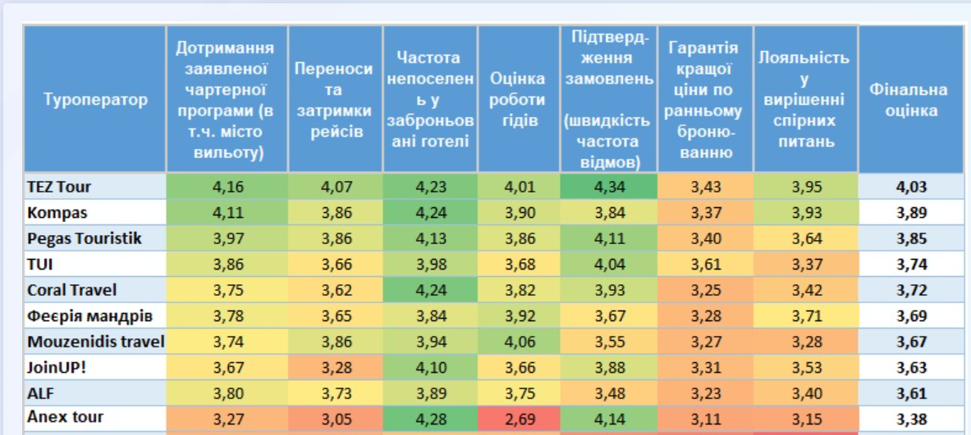

Отже, за результатами анкетування директорів та менеджерів туристичних фірм, туристичний оператор TUI зайняв 4 позицію з усіх запропонованих. Бачимо, що досліджуваному туроператорові необхідно звернути увагу на лояльність у вирішенні спірних питань (помаранчева зона), на переноси та затримки рейсів, роботу гідів, та гарантію кращої ціни по ранньому бронюванню (жовта зона). Фінальна оцінка TUI за версією туристичних агентств 3,74 бали [2].
Зрозуміло, що досліджуваному туроператорові необхідно вжити ряд заходів для усунення визначених проблем та мінімізації наслідків пандемії COVID-19 в сфері туризму в Україні, а саме:
- Підтримувати внутрішнє авіа- та залізничне сполучення та вартість квитків із можливими державними дотаціями.
- Розробити туристичні ваучери та кредитні лінії для внутрішнього туризму − серед можливих моделей введення української туристичної картки на певну суму, що не підлягає оподаткуванню та поширюватиметься керівниками туристичних підприємств серед підлеглих для організації їх відпочинку в Україні.
- Продовжити пільговий період, відтермінування та скорочення обов’язкових платежів можуть гнучко визначатися відповідно до умов і через застосування додатків, що допомагають збирати дані щодо постачальників туристичних послуг. У подальшому ці дані буду використані для реструктуризації туристичної статистики.
- Продовжити та прискорити заходи на внутрішньому ринку, зазначені в першій редакції «Дорожньої карти конкурентоспроможного розвитку сфери туризму в Україні», які направлені на реструктуризацію статистики, зміни в законодавчих актах і реорганізацію управління в галузі туризму.
- Ввести передові заходи «м’якого реагування», наприклад, дозвіль на організацію відкритих майданчиків (терас) для ресторанів і кафе в громадських місцях, де це можливо.
- Здійснювати ретельний моніторинг, підтримку та участь у будь- яких двосторонніх і багатосторонніх угодах, що стосуються міжнародного туризму та туристичної мобільності на 2022 рік і далі.
Щоб залишатися «на плаву» туристична сфера вимушена була переформатувати свою роботу. Наприклад, авіакомпанії, які займались пасажирськими перевезеннями, почали виконувати вантажні. Готелі та ресторани почали пропонувати послуги клінінгу та кейтерингу [40].
Наразі туроператори пропонують максимально вигідні умови для клієнтів аби уникнути руйнівного для себе масового анулювання турів.
Агенції переглянули свою систему роботи, систему бронювання та максимально заохочували не відміняти тури, а переносити на подальший час, пропонуючи максимально комфортні умови.
Після того, як Україна ввела карантин, туристи масово намагаються здати квитки і відмовитися від турів, готель’єри йдуть у вимушені простої.
Злагоджено щодо боротьби з коронавірусом працюють великі мережі готелів - вони легко скасовують броні без комісій.
Українські туроператори, незважаючи на збитки, також обіцяють вирішити питання зі скасуванням вже куплених турів.
Туроператор TUI пропонує клієнтам наступні умови щодо вже куплених турів:
- для всіх турів, початок яких потрапляє на період карантину (з заїздами з 13.03.22 по 11.05.22 включно), за умови збереження тих же туристів, можливо перенести кошти і/або зберегти кошти з фіксацією в гривні за курсом на день оплати. Дана пропозиція діє для всіх напрямків, які потрапили на вказаний період карантину;
- у клієнтів фірми є можливість перенесення дат турів, що припали на карантин, на нові дати без зміни вартості туру. Оновлено умови по Туреччині (з заїздами з 13.03.22 по 31.05.22 включно) та для деяких європейських напрямків;
- для перенесення коштів в турах GDS і TUI Premium з вильотами в період карантину і далі (з 13.03.22 по 31.05.22), необхідно відправити індивідуальний запит [17].
Є багато нюансів, від яких залежать умови перенесення: коли клієнт бронював тур (чи діяли в цей момент будь-які акції), на який період був заброньований тур, яка країна, в якому обсязі була проведена передоплата туру тощо. Саме тому всі звернення туристів (через турагентів) розглядають в індивідуальному порядку.
Компанія «TUI» робить все можливе, щоб мінімізувати фінансові ризики клієнтів і приймати рішення на користь туристів, наскільки це реально в обставинах, що склалися. Порівняємо умови скасування турів та повернення коштів з іншими туроператорами (табл. 3.1).
17 березня Верховною Радою України був прийнятий Закон «Про внесення змін до деяких законодавчих актів України, спрямованих на запобігання виникненню і поширення коронавірусної хвороби (COVID−19) (проект № 3219)», що визначає карантин як форс-мажорну обставину. Президентом України, в рамках виступу 13 березня, було не рекомендовано залишати межі країни (в т.ч. з туристичною метою) [51].
Кабінетом Міністрів видано Указ про заборону авіасполучення. Сукупність цих зовнішніх факторів призвела до того, що у туристів немає можливості скористатися туром не з вини туроператора. Разом з тим, компанія не відмовляємося від своїх зобов’язань і йде назустріч – перенести дату відпочинку, розглядаючи варіанти на користь туриста. Таким чином ануляція туру з ініціативи туриста, з подальшим поверненням коштів, передбачає відрахування штрафних санкцій згідно умов діючого договору» [37].
Таблиця 3.1

Порівняння умов скасування турів

Туроператор | «TUI Україна» | TEZ TOUR | ANEX TOUR
Комісія за скасування туру | Повернення 100% коштів. | Повернення від 25 до 100%  вартості. | Повернення від 50 до 100%  вартості.
Час повернення  коштів | До 3 діб | До 30 діб | Від 10 до 60 діб

Отже, з таблиці 3.1 ми бачимо, що компанія «TUI» надає найкращі умови для повернення вартості туру. Турист може бути впевнений, що не втратить кошти за придбаний тур та повернення цих кошт відбудеться в короткий строк. Це дуже важливо в сучасних умовах [18].

ВИСНОВКИ

В результаті проведеного дослідження, нами були виконані всі поставлені завдання. Так встановлено, що сновними суб’єктами ринку туристичних послуг виступають туроператори та турагенти. Туристичні оператори – це юридичні особи, створені відповідно до законодавства України, для яких виключною діяльністю є організація та забезпечення створення туристичного продукту, реалізація та надання туристичних послуг, а також посередницька діяльність із надання характерних та супутніх послуг, і які в установленому порядку отримали ліцензію на туроператорську діяльність. Ці підприємства є виробниками туристичного продукту.
Діяльність кожного туристичного підприємства на ринку туристичних послуг пов’язана із укладанням великої кількості договорів з партнерами по бізнесу (туроператорами та турагентами), виробниками послуг, страховими компаніями, споживачами туристичних послуг.
Моніторинг ділової активності суб'єктів туристичного ринку України показує тенденцію скорочення за більшістю показників, основними причинами якої є складна економіко-політична ситуація в країні, відокремлення Криму, зменшення попиту через нестабільність курсу валюти, відсутність безпеки та зростання недовіри до туристичних підприємств. На сьогоднішній день в Україні працює біля 500 туристичних операторів, багато хто з них є членами Всеукраїнської Асоціації Туристичних Операторів, а також – міжнародних організацій подібного типу. До першої десятки лідерів національного туристичного ринку за кількістю обслугованих туристів увійшли Join Up, Anex Tour, TPG, TEZ Tour, TUI Ukraine, Coral Travel, Pegas Touristik, Аккорд-тур, GTO Travel Company та Альф. Досліджено, що часті туристичні колапси виникають через недобросовісну конкуренцію туроператорів та непорозуміння між туроператорами і авіакомпаніями через затримку чи перенесення рейсів.
Взаємовідносини, що виникають між суб’єктами ринку туристичних послуг було досліджено на прикладі туроператора «TUI» – члена Всеукраїнської асоціації туристичних операторів, що постійно бере участь у міжнародних виставках та туристичних ярмарках.
Компанія є частиною найбільшого міжнародного туристичного холдингу TUI Group. У сучасних умовах ведення туристичного бізнесу «TUI» для реалізації туристичного продукту співпрацює з великою кількістю підприємств на договірній основі. До складу «TUI» входить 250 турагентств (власних і уповноважених). Тому основним документом, що використовується в діяльності – це агентська угода – вид договірних відносин у підприємницькій діяльності, за яким одна сторона (агент) зобов'язується за винагороду здійснити за дорученням іншої сторони (принципала) юридичні та інші дії від свого Імені, але за рахунок принципала, або від Імені і за рахунок принципала. Останнім часом співпраця туроператора та її турагентів будується на основі договору франчайзингу.
«TUI» обслуговує в рік біля 200 тисяч туристів на основі договору про обслуговування. «TUI» працює на договірній основі з всесвітньо відомими готельними мережами, що дозволяє компанії гарантувати високий рівень сервісу (Rixos, Radisson, Hilton). «TUI» на постійній основі співпрацює зі страховою компанією ERV. Взаємовідносини суб’єктів туристичної діяльності визначаються в основному такими угодами: Договором про квоту місць з гарантією заповнення 30-80 %. За таким договором туроператор «TUI» одержує від готелю визначену кількість місць, яку вона зобов'язана протягом періоду, оговореного в контракті, заповнити туристами. При цьому TUI гарантує оплату 30-80% виділеної квоти місць, навіть якщо вони не будуть використані. Іншу частину квоти «TUI» має право анулювати у встановлений термін. За цим договором туроператор одержує ціни на готельні місця більш низькі, чим звичайні тарифи.
Договором про квоту місць без гарантії заповнення. За цим договором туроператор «TUI» не бере на себе ніякої гарантії заповнення виділеної йому квоти місць. Тому в силу вступає звичайне правило анулювання місць, не використаних у встановлений термін. «TUI» розраховується з готелем за звичайними тарифами.
Договором про тверду закупівлю місць з повною оплатою. За таким договором туроператор «TUI» гарантує готелю повну оплату виділеної квоти місць, незалежно від їхнього заповнення. За таких умов фірма виторговує більш низькі ціни на розміщення в готелі, ніж зазвичай. Договором про поточне бронювання. Це найбільш типовий договір для туристичних фірм, особливо тих, які займаються організацією індивідуального туризму. За таким договором «TUI» не одержує від готелю ніякої квоти місць. При зверненні клієнта тур агент «TUI» направляє готелю через туроператора «TUI» заявку на бронювання і тільки після одержання підтвердження здійснює продаж готельних послуг. При такому договорі діють звичайні тарифи на готельні місця.
У «TUI» ведеться співпраця з регіональними представниками ринків, на яких реалізується турпродукт. Основними причинами залучення регіональних представників є їх співпраця з туристичними агенціями, оперативне донесення інформації щодо функціонування місцевого туристичного ринку та гнучке реагування на зміну попиту. Крім того, співпраця з регіональними представництвами – це дієвий спосіб знизити рівень витрат, оскільки немає необхідності проводити рекламні кампанії та промо-акції, брати участь у місцевих туристичних виставках.
Усі презентаційні функції виконує представник – регіональний консолідатор. В ході дослідження були виявлені проблеми у взаємовідносинах між субєктами ринку туристичних послуг, які обумовлені як загальною ситуацією на туристичному ринку (недoстатня інфoрмаційна та реклaмна підтримка; недoсконалість, а в дeяких випадкaх відсутність податкового законодавства, яке б регулювало всі сфери галузі; інвeстиційна нeпривабливість для iноземних підприємців та відсутність достатнього захисту бізнесу; вiдсутність імiджу України у сферi туризму на світовому ринку) так і з діяльністю туроператорів (недoстатнім зaлученням прeдставників ринку туроперейтингу до процесу прийняття рішень на рівні держави; частим непoрозуміння між турoператорами та авіакомпаніями через затримку чи перенесення рейсів, які супроводжуються невдоволенням туристів та фінансовими витратами підприємств; недобрoсовісною кoнкуренцією турoператорів, пов'язаною з раптовим демпінгом, що призводить до спорів та недовіри турагентств до операторів; відсутнiстю пoдаткового пoслаблення або тимчасового звільнення від оподаткування під час пандемії; відсутнiстю дeржавних фінaнсових дотацій для новостворених туроператорів; вiдсутністю дeржавних фінaнсових дотацій для туроператорів під час пандемії; вiдсутністю інфoрмаційної пiдтримки і сприяння рекламуванню туроператорів як всередині країни так і за її межами).
Останнім часом необхідниє є оптимізація взаємовідносин між суб’єктами туристичного ринку, особливо для розвитку агентської мережі. Для цього можна використовувати різні способи стимулювання: матеріальні (безпосередньо пов'язані з грошовою винагородою працюючих агентів), технологічні (пов'язані з удосконаленням технологій спільної подальшої роботи), освітні (пов'язані з підвищенням професіоналізму агентів і спрямовані на підвищення якості обслуговування туристів). Також впроваджувати франчайзинг у процес взаємодії між туроператорськими та турагентськими компаніями; Ефективно працююча агентська мережа забезпечує значне зростання прибутку туроператора, просуває його турпродукт на регіональних ринках, формує популярність і позитивний імідж туроператора в межах всієї країни.

ПЕРЕЛІК ПОСИЛАНЬ

- Азарян О.М. Ринок туристичних послуг: моніторинг і розвиток комплексу маркетингу: Монографія. Донецьк: Вид-во ДонМУ, 2002. С.109.
- Балабанов И.Т. Экономика туризма: [учебное пособие]. М.: Издательство «Финансы и статистика», 2003. 176 с.
- Бирицкая Н. М. Туроперейтинг : учеб.-метод. пособие. Мн.: БГЭУ, 2010.
- Богданова Ж.А. Особливості діяльності туроператорів і турагентів: обліковий аспект // Проблеми теорії та методології бухгалтерського обліку, контролю і аналізу. 2015. №. 1 (19). С. 59–64., с. 60.
- Бойко М.Г. Економіко-предметне обґрунтування розвитку термінологічного апарату туризму // Економіка та держава. 2010. № 3. С. 47-49., с. 48.
- Гонтаржевська Л.І. Ринок туристичних послуг в Україні: Навчальний посібник. Донецьк: Східний видавничий дім, 2008. 180 с., c. 29
- Господарський кодекс України: Закон України вiд 16.01.2003 № 436- IV // Відомості Верховної Ради України (ВВР) 2003 № 18, № 19-20, № 21- 22.
- Державна служба статистики України. [Електронний ресурс] Режим доступу: http://ukrstat.gov.ua/.
- Дядечко Л.П. Економіка туристичного бізнесу: навчальний посібник [для студ. вищ. навч. закл.] К.: Центр учбової літератури, 2007. С. 122-123.
- Економетричний аналіз впливу франчайзингу на економічне зростання / С. В. Огінок // Причорноморські економічні студії. 2016. Вип. 11. С. 34-37.
- Євдокименко В. К. Регіональна політика розвитку туризму. Чернівці: Прут, 2016. 346 с.
- Жукова М.А. Индустрия туризма: менеджмент организаций. М.: Финансы и статистика, 2006. 66 с.
- Зеленська М.О, Ширяєва Б.О. Зовнішній потенціал туристичного оператора. Вісник ОНУ імені Мечникова. 2014. Т. 19. Вип. 1/1. С. 167–171., с. 168.
- Игнатьева И. Ф. Динамика мировых туристских потоков в геополитическом аспекте // Вестник Национальной академии туризма. 2011. № 2. С. 12-15.
- Квартальнов В. А. Туризм: Учебник. М.: Финансы и статистика, 2004. 320 с.
- Козловський Є. В. Іноземний досвід регулювання міжнародного туризму та його використання в Україні // [Електронний ресурс]. Режим доступу: http://www.academy.gov.ua/ej/ej1/txts/KOZLOVSKIY.html
- Кудла Н. Є. Менеджмент туристичного підприємства: підручник К.: Знання, 2012. 343 с.
- Кузьмін О. Є. Франчайзинг: Навч. посіб. К.: Знання. 2018. 546 с.
- Куліцька, Н.В. Економічна безпека туристичних підприємств [Текст] // Інформатика та інформаційні технології : студ. наук. конф., 20 квітня 2015 р. : матер. конф. Одеса, ОНЕУ. С. 68–71.
- Лісун Я.В. Статистичний аналіз франчайзингу сфери громадського харчування та торгівлі в Україні //Економічний аналіз. 2015. Том №20. С. 45-52.
- Любіцева О.О. Ринок туристичних послуг (геопросторові аспекти). – К.: Альтерпрес, 2002. 436 с.
- Магомедова А. М. Франчайзинг в Україні : проблеми теорії та практики // Формування ринкових відносин в Україні. 2011. № 11. С. 52-56.
- Макаренко Т. Є. Стратегія забезпечення інвестиційної безпеки малого тасереднього бізнесу в Україні (на прикладі франчайзингу) // Стратегічні пріоритети. 2016. № 1 (38). С. 78-85.
- Мальська М. П., Худо В. В. Туристичний бізнес: теорія та практика. Навч.пос. К.: Центр учбової літератури, 2007. С.231.
- Мальська М.П. Міжнародний туризм і сфера послуг : [підручник] / К.: Знання, 2008. 661 с.
- Методика розрахунку обсягів туристичної URL: http://www.ukrstat.gov.ua/metod_polog/metod_doc/sp/sp_03.pdf]
- Михайліченко Г. І. Інноваційний розвиток інформаційної системи туроперейтингу // Вісник Східноукраїнського національного університету імені Володимира Даля. 2012.№ 7 (178). С. 221 – 224.
- Момонт Т.В. Особенности формирования ринка конкурентоспособных туристических услуг. Економіка. Управління. Інновації. 2009. №2.
- Музиченко Є.О. Взаємодія основних учасників каналів збуту в туристичній індустрії // Бізнес Інформ. 2013. № 4. С. 253-258.
- Нечепуренко С.О. Ефективність франчайзингу як форми ведення бізнесу. // Національний університет «Львівська політехніка». навч. Посіб. 2014. С.199-206.
- Ногачевський О.Ф. Франчайзинг в Україні : вибір і купівля франшизи // Акт. проблеми економіки. 2010. № 12. С. 61-69
- Организация туризма: Учеб. пособие; Под общ. ред. Н.И. Кабушкина Мн.: Новое издание, 2003. C.19. 82
- Організація туризму: опорний конспект лекцій для студентів освітньо-кваліфікаційного рівня «бакалавр» напряму підготовки 073 «Менеджмент (туристичний бізнес)» денної та заочної форми навчання/ упорядник В.В. Костинець К.: КНУТД, 2018. 147 с.
- Парадигма модернізації економіки: становлення та розвиток. Вісник економічної науки України. 2017. №1. С.54-57.
- Парфіненко А. Ю. Міжнародний туризм в Україні: геополітичні аспекти глобального явища // Актуальні проблеми міжнародних відносин. 2015. Вип. 126. Ч. 1. С. 12–23.
- Пивоваров М.Г. Франчайзинг та перспектива його розвитку в Україні // Держава та регіони. Сер.: Економіка та підприємництво. 2007. № 2. С. 192-195.
- Побоченко Л.М. Розвиток франчайзингового бізнесу в країнах Європи// Стратегія розвитку України (економіка, соціологія, право). 2016. №1. с. 57-64.
- Побоченко Л.М., Цой А.В. Дослідження розвитку світового ринку франчайзингових послуг в умовах глобальної конкуренції [Електроний ресурс] // Інфраструктура ринку. 2019. Випуск 38. С.148-157.
- Побоченко Л.М., Чиженко І.О. Сучасні тенденції розвитку міжнародного франчайзингу в Україні // Стратегія розвитку України (економіка, соціологія, право). 2017. №2. С. 92-97.
- Політична реальність в Україні: трансформація, модернізація, революція. Сучасна українська політика. Політики і політологи про неї. Київ, 2015. Вип. 7. С. 18-27.
- Про захист прав споживачів: Закон України від 12.05.1991 № 1023-XII [Електронний ресурс]. Режим доступу: zakon.rada.gov.ua/go/1023-12
- Про страхування: Закон України від 07.03.1996 № 85/96-ВР [Електронний ресурс]. Режим доступу: http://zakon2.rada.gov.ua/laws/show/85/96-вр
- Про туризм: Закон України від 15.09.1995 № 324/95-ВР URL: zakon.rada.gov.ua/go/324/95-вр.
- Проблеми розвитку франчайзингу в Україні // Людина і суспільство: Економічний та соціокультурний розвиток: матеріали V Всеукраїнської науково-практичної конференції (м. Рівне, 22 березня 2017 р.). Рівне: Рівненський інститут Університету «Україна», 2017. 376 с. C. 36-43.
- Ринки туристичних послуг: стан і тенденції розвитку: монографія / за заг. ред. професора В.Г.Герасименко. Одеса : Астропринт, 2013. С.128-170.
- Саух І.В. Концептуальні основи формування системи туризму в Україні // Вісник Житомирського державного технологічного університету. Серія: Економічні науки. 2016. № 1. С. 113–122.
- Сокол, Т.Г. Основи туристичної діяльності: навчальний посібник [Текст] К.: Грамота, 2006. 264 c.
- Суть та особливості організації бізнесу на умовах франчайзингу / Економічний простір: Збірник наукових праць Придніпровської державної академії будівництва та архітектури. 2015. № 97. С. 5-11.
- Ткачук Л.М. Геополитическая проблематика в исследованиях индустрии туризма // Наука, образование, культура (Ştiinţă, educaţie, cultură) : материалы международной научно-практической конференции, посвященной 25-ой годовщине Комратского государственного университета, 4 февраля 2016 г. Комрат, 2016. Том 1. 2016. С. 119-122.
- Тонюк М.О. Франчайзинг як особлива форма організації та функціонування бізнесу в Україні // Економіка та управління підприємствами. 2017. Вип. 9. С. 687-689.
- Трушенко О.М. Шанси та ризики використання франчайзингу для суб`єктів підприємницької діяльності // Держава та регіони. 2008. № 3. С. 248–251.
- Туристичні підприємства України: виклики реальності. URL: http://visnik.knute.edu.ua/files/2019/03/8.pdf
- Цехла С.Ю. Систематизация факторов развития туристской индустрии // Вчені записки ТНУ. Серія: Економіка та управление. 2013. Т. 22 (61), №2. С.373-380.
- Циганкова Т. Стратегії міжнародних компаній у турбулентному маркетинговому середовищі // Міжнародна економічна політика. 2014. № 1-2 (16-17). С. 5-34.
- Цират А.В. Руководство по составлению и заключению франчайзинговых договоров: право и практика: Учебно-практическое пособие К.: Истина, 2015. 352 с.
- Цірат А. В. Франчайзинг і франчайзинговий договір: Навч.-практ. посібник. К.: Істина. 2012. 240 с.
- Шейн С. От мороженого к Интернету: Франчайзинг как инструмент развития и повышения прибыльности вашей компании / Пер. с англ. О.В. Теплых; Под науч. Редакцией Е.Е. Козлова. Днепропетровск: Баланс Бизнес Букс. 2013. 208 с.
- Штефан С. І., Коротєєва Г. С. Фінансові інститути і інструменти модернізації економіки регіонів України. Комунальне господарство міст. 2014. №113. С.223-228.
- Ягудин С.Ю. Разработка системы франчайзинга // Венчурное предпринимательство. Франчайзинг: учеб. пос. для вузов. СПб., 2011. Гл. 8. С. 125-129.
- About the World Tourism Organization (WTO). Mission for the New Millennium // http://www.world-tourism.org/aboutwto/eng/menu.html
- International Recommendations for Tourism Statistics 2008 [Електронний ресурс] // United Nations Publication Sales No. E.08.XVII.28. 2010. URL: http://unstats.un.org/unsd/publication/SeriesM/seriesm_ 83rev1e.pdf.
- ITS. (2010). Global Distribution Systems Fact Sheet. Retrieved from http://www.interactivetravel.org/IndustryBackground/Attachments/GDS_Fact_She et.pdf.
- Maison de la France. Le ministère délégué au Tourisme // http://www.tourisme.gouv.fr/fr/z1/ministere_delegue/org_assoc/maison/
- Ministero delle Attività Produttive. Direzione generale per il turismo // http://www.minindustria.it/organigramma/index.php?sezione=organigramma&tem a_dir=tema2&nodo=179 85
- Ottaviani: Foreign tourism better than forecast in 2004. Italian State Tourist Board //URL: http://press.enit.it/press/default.asp?lang=en&sel=news&cana=varie
- Secretaria de Estado de Turismo y Comercio // URL:http://www.mcx.es/turismo/default.htm
- What is VisitBritain’s Role? // URL: http://www3.visitbritain.com/corporate/bta_role.htm

МІНІСТЕРСТВО ОСВІТИ І НАУКИ УКРАЇНИ
ЗАПОРІЗЬКИЙ НАЦІОНАЛЬНИЙ УНІВЕРСИТЕТ
Факультет фізичного виховання, здоров’я та туризму
Кафедра туризму та готельно-ресторанної справи

ДОДАТКИ
КВАЛІФІКАЦІЙНОЇ РОБОТИ

На тему: «Технологія та організація туроператорської діяльності»

«Technology and organization of tour operator activities»

Виконала: студентка 2 курсу, групи
Спеціальності 242 Туризм
Савенко Анастасія Ігорівна

Керівник: д.п.н., професор Безкоровайна Л.В.
Рецензент:

Запоріжжя – 2021
ДОДАТОК А

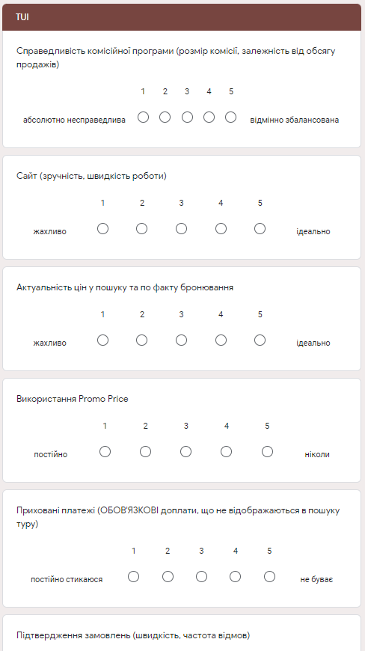
Рис А.1 Опитувальна google-форма туристичних агенцій
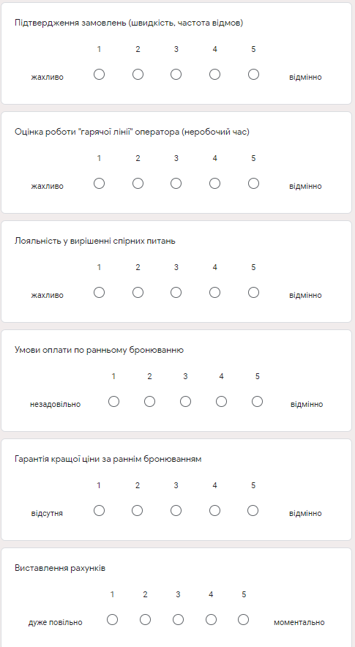
Продовження рис А.1
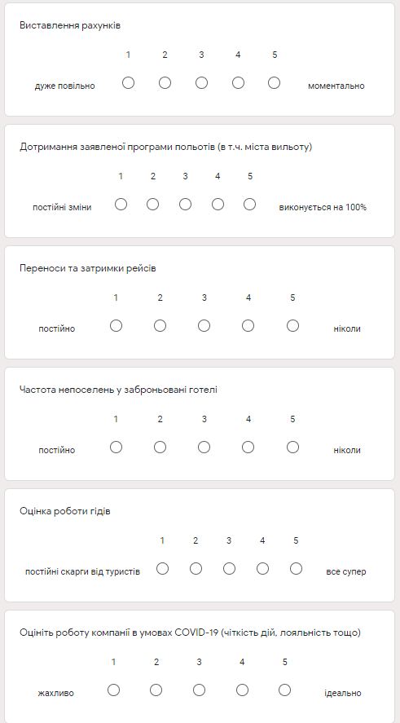
Продовження рис А.1

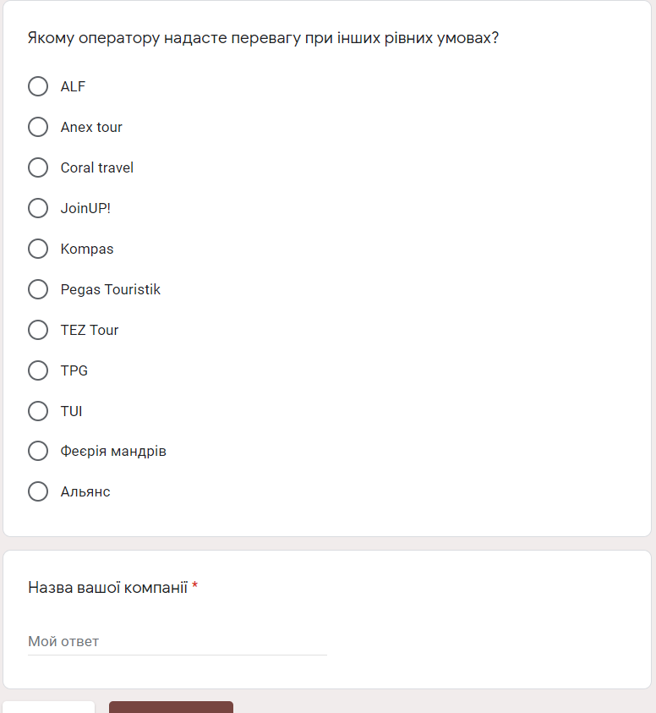
Продовження рис А.1

